チーム 02

エビ本舗

シーケンス図

* **ユーザー側**

1. ユーザー管理システム
   1. 新規登録・ログイン機能
   2. 2段階認証機能
2. 予約管理システム
   1. 予約機能
   2. 予約キャンセル機能
   3. 予約変更機能
   4. 問合せ機能
   5. 利用履歴機能

* **管理者側**

1. 予約情報管理システム
   1. 予約追加機能
   2. 予約情報変更機能
   3. 予約情報削除機能
2. 施設情報管理システム
   1. 施設登録機能
   2. 施設情報変更機能
   3. 施設削除機能
3. 料金設定システム
   1. 料金情報変更機能（部屋）
   2. 料金情報変更機能(備品)
4. 備品管理システム
   1. 備品追加機能
   2. 備品情報変更機能
   3. 備品削除機能
5. ポータル画面(カスタマイズ)機能
   1. 問合せ内容確認・返信機能
   2. 問合せ返信内容変更機能
   3. 問合せ返信内容削除機能
   4. ポータル画面(レイアウト)変更機能
   5. ポータル画面(項目名)変更機能
   6. 画面表示変更機能
   7. 拡張機能の導入機能
   8. 拡張機能の削除機能
   9. 拡張機能(機能)追加機能
   10. 拡張機能(機能)削除機能

* **ユーザー側**

1. ユーザー管理システム
   1. 新規登録・ログイン機能

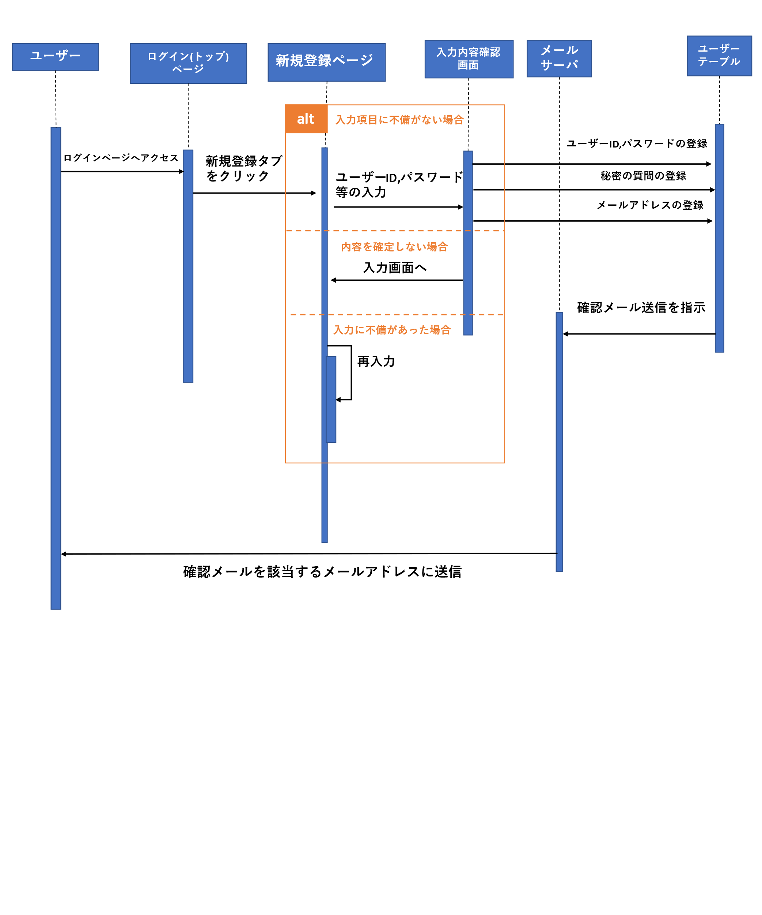

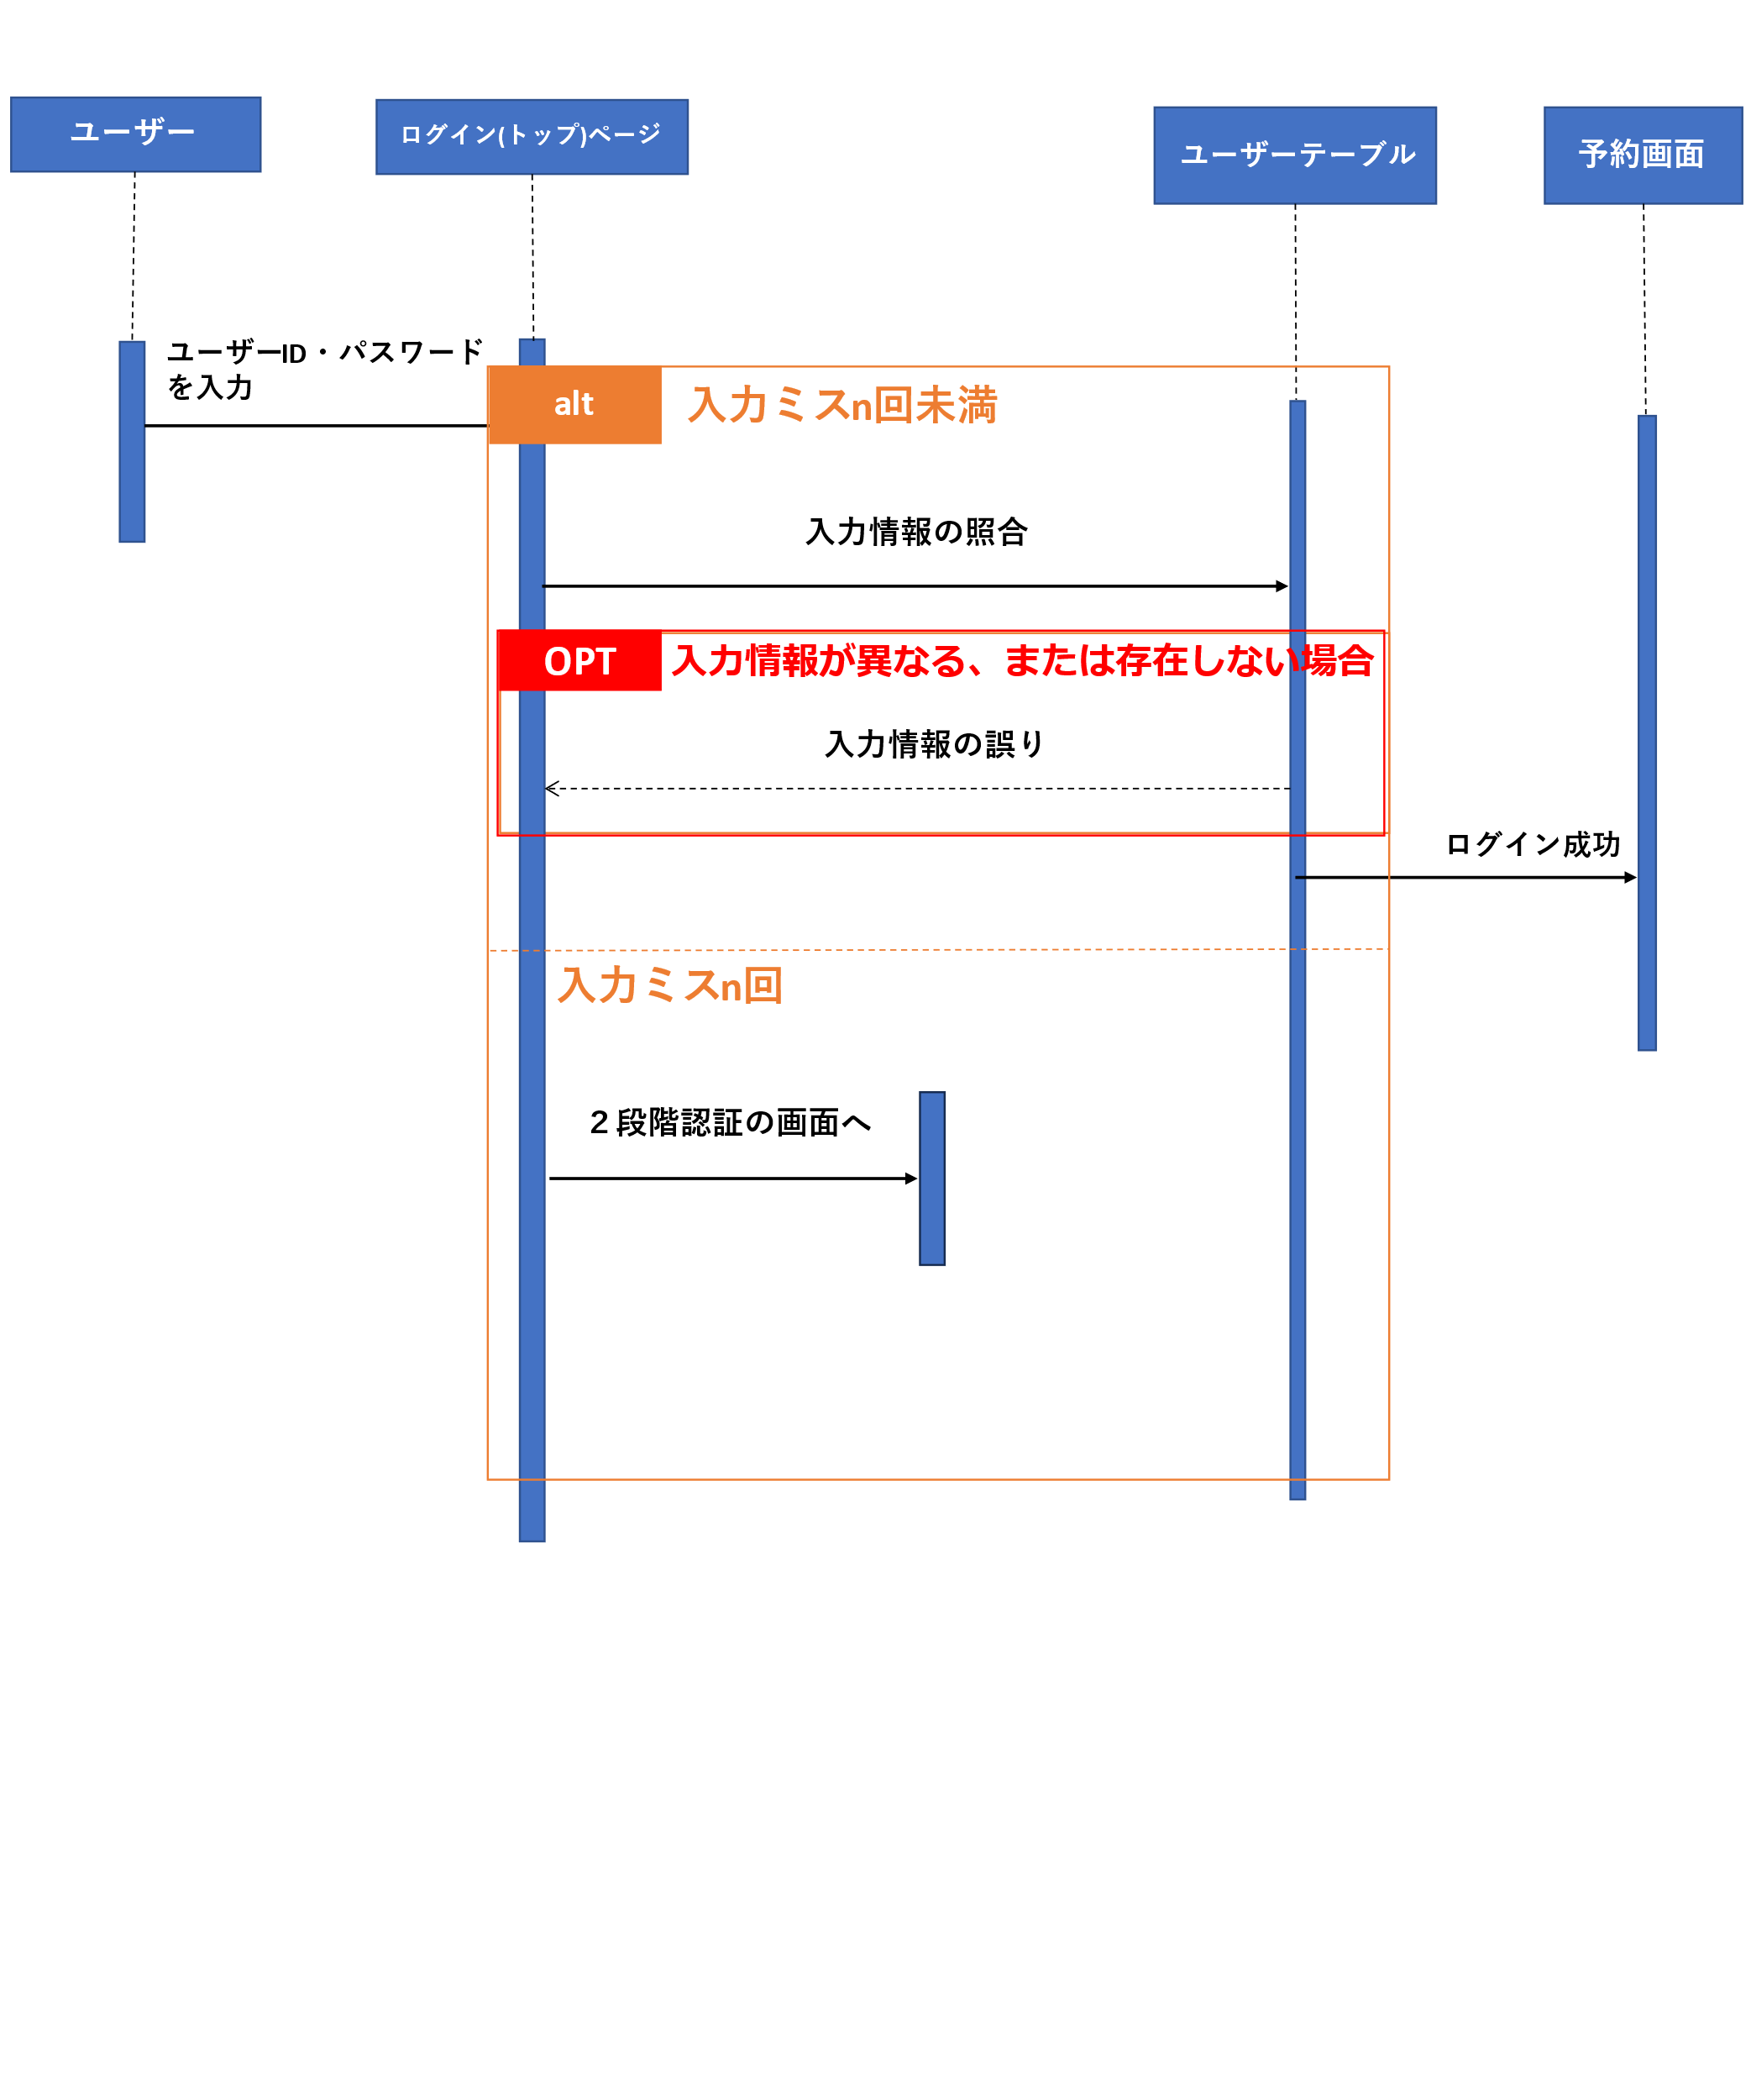

* 1. 2段階認証機能

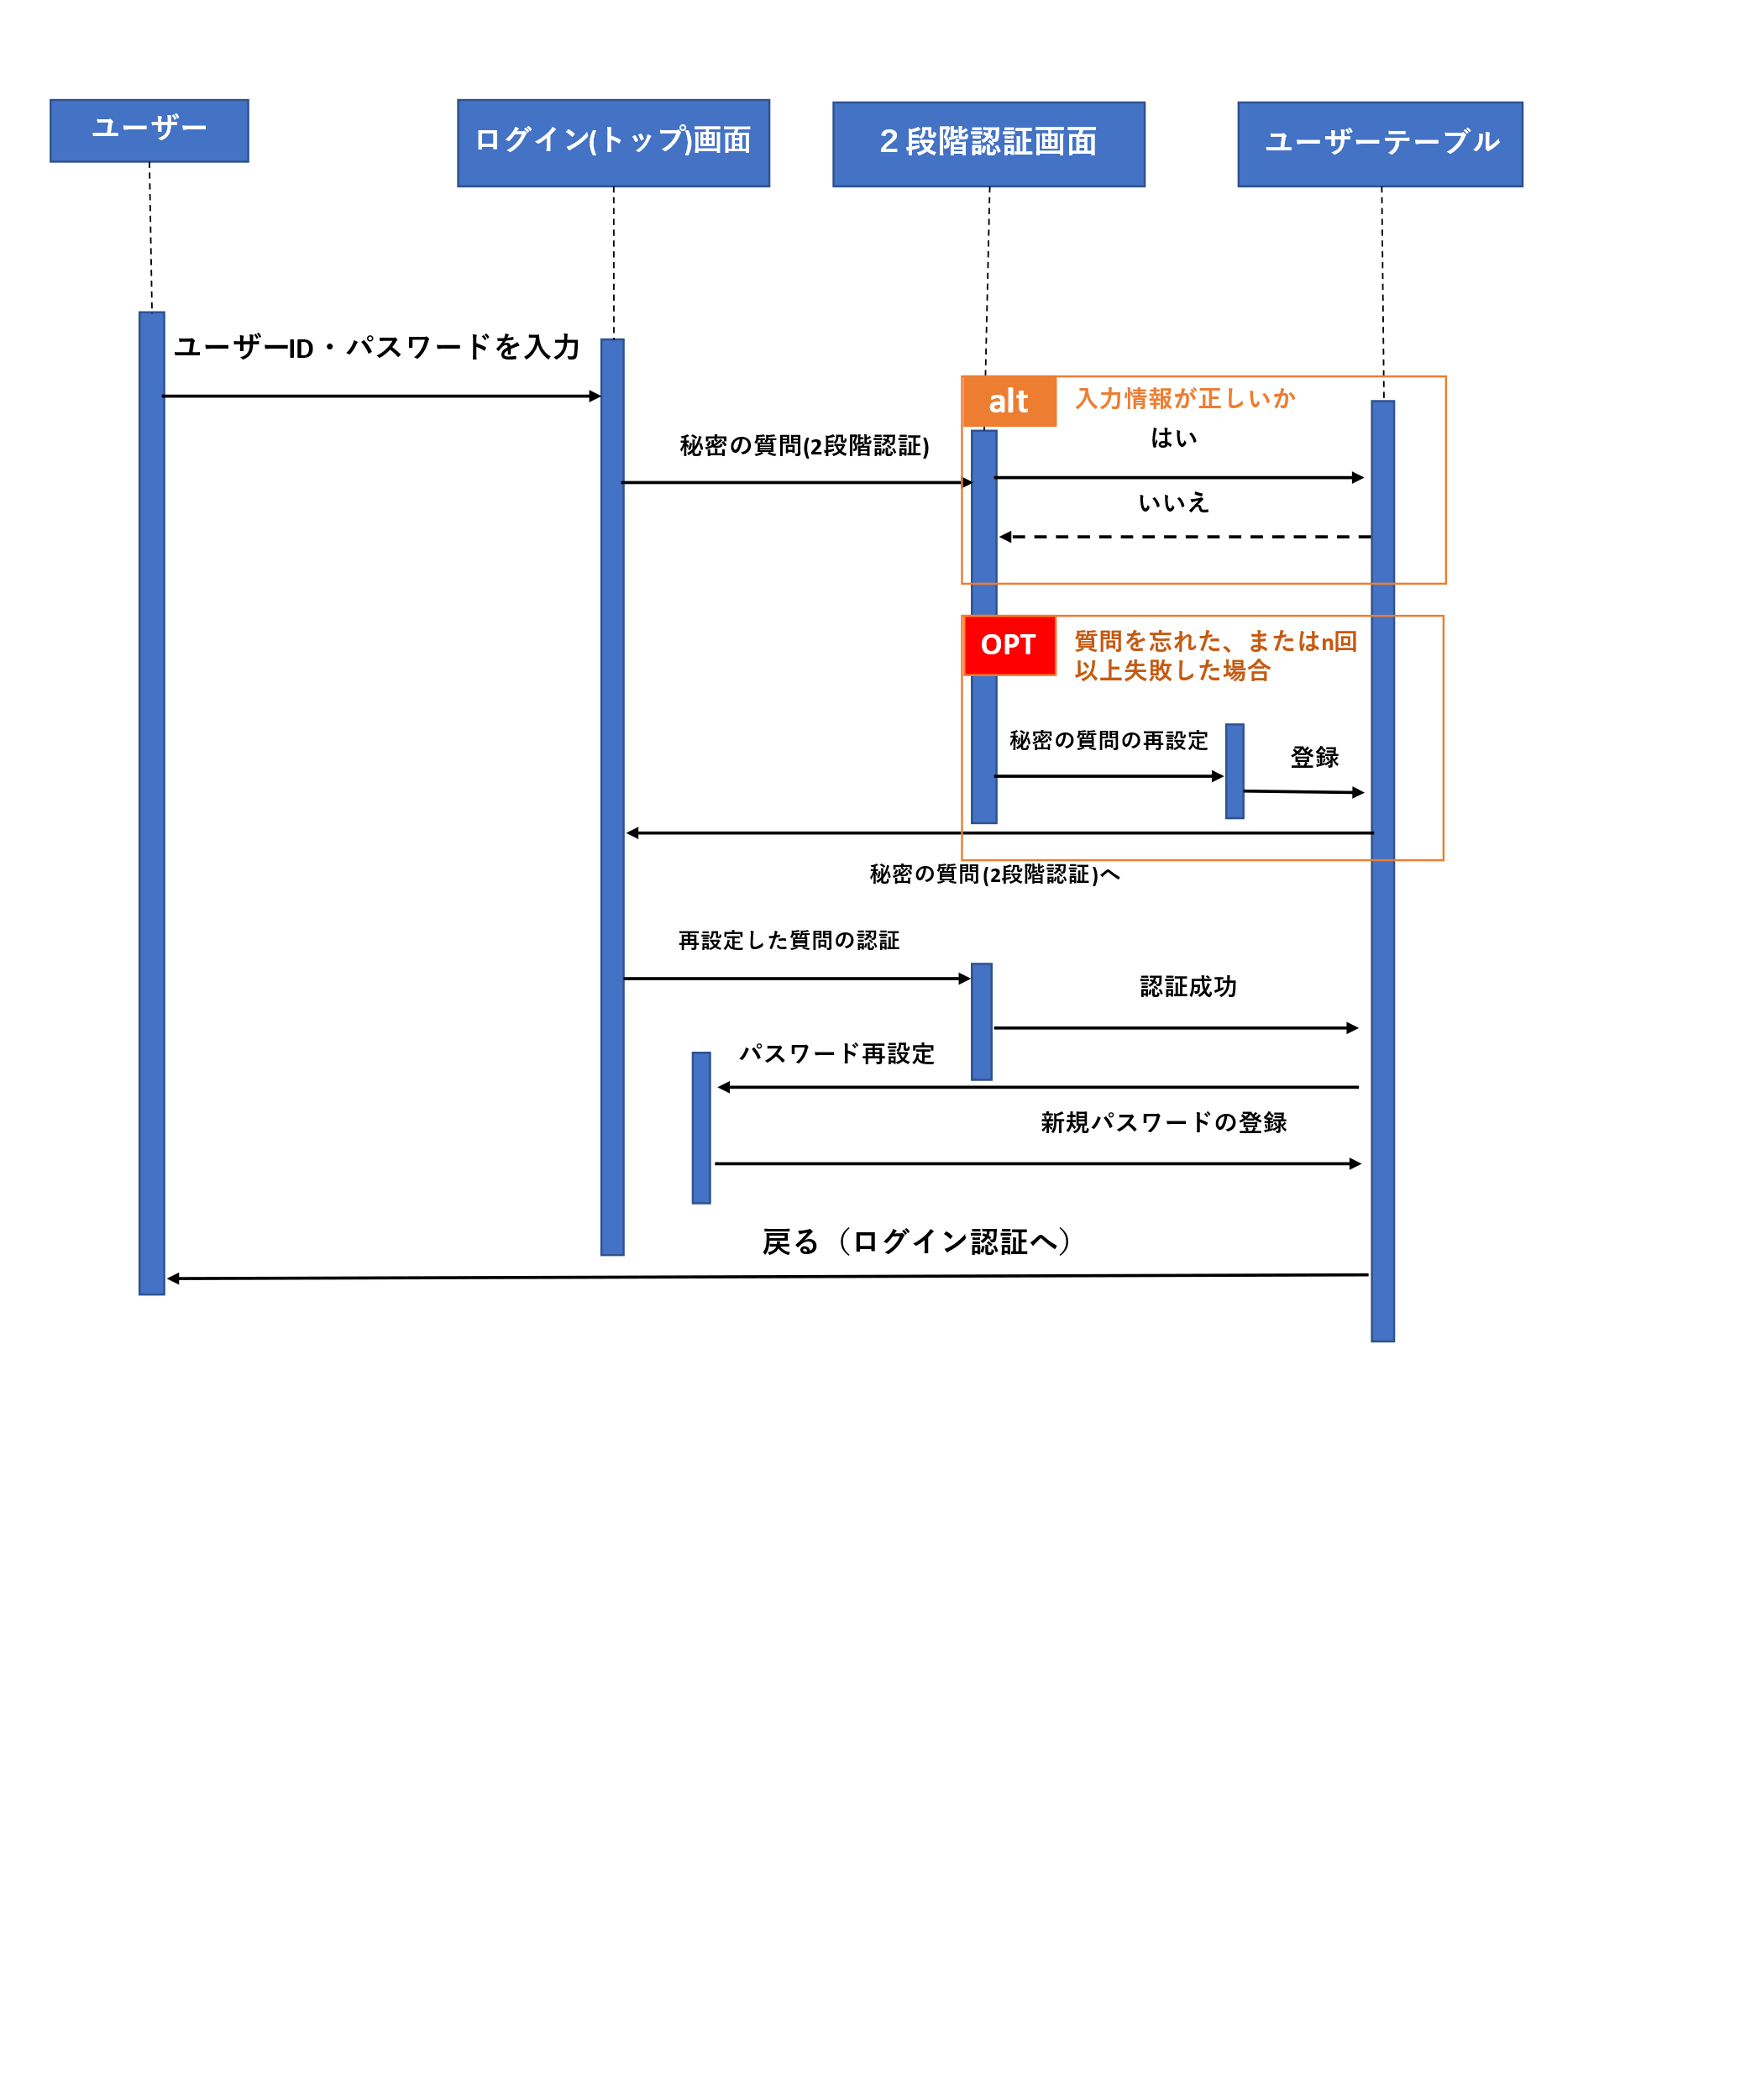

1. 予約管理システム
   1. 予約機能

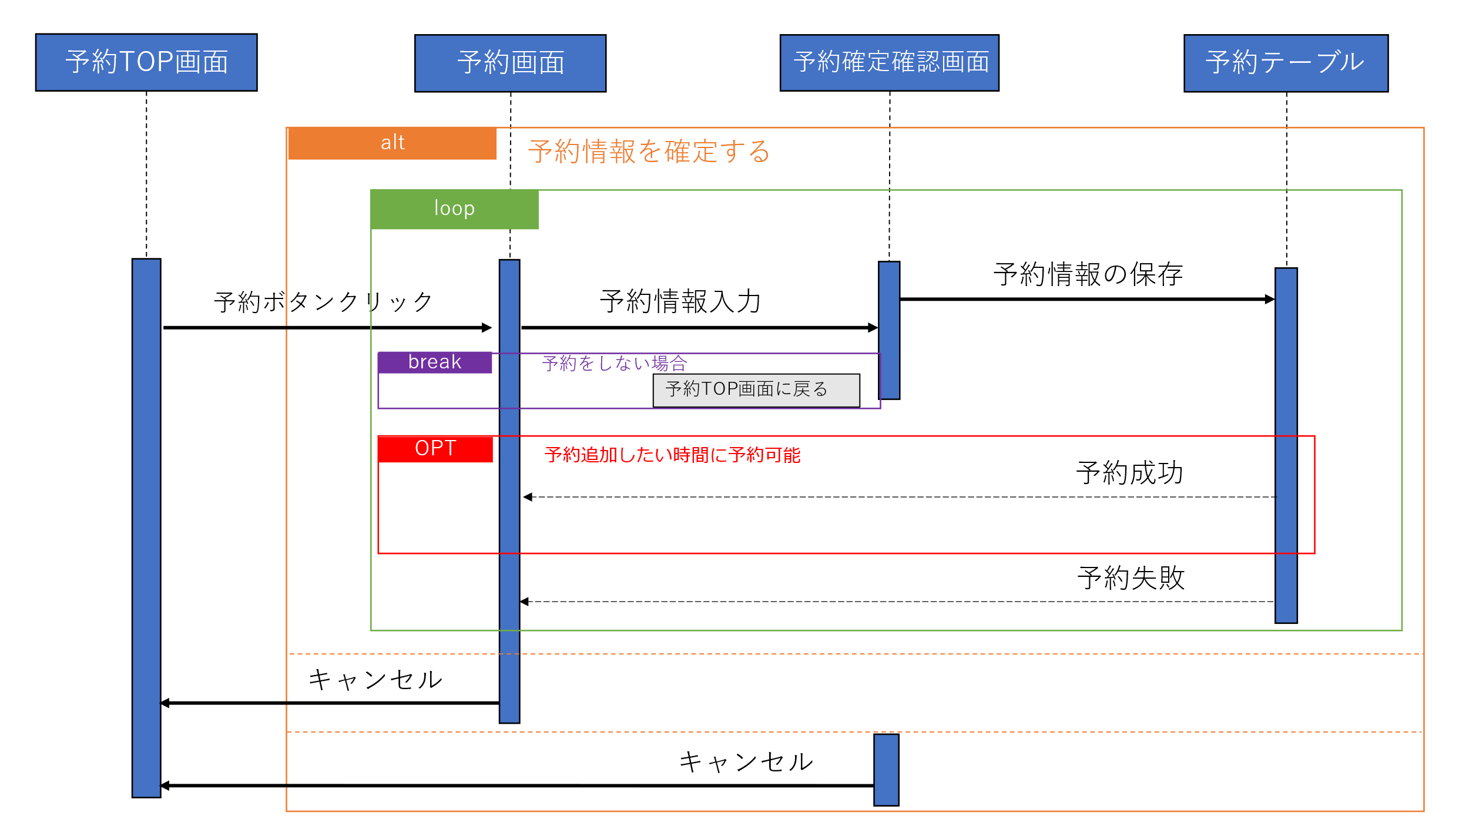

* 1. 予約キャンセル機能

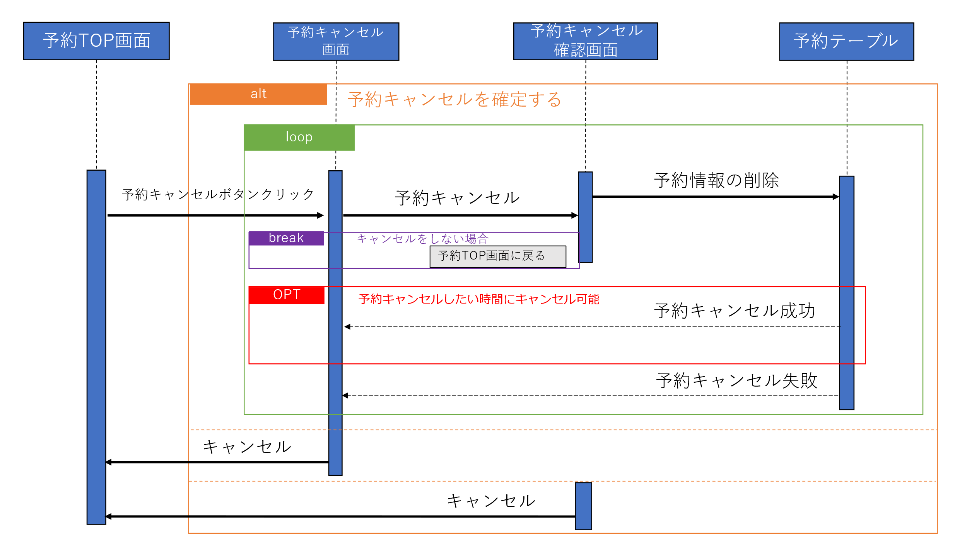

* 1. 予約変更機能

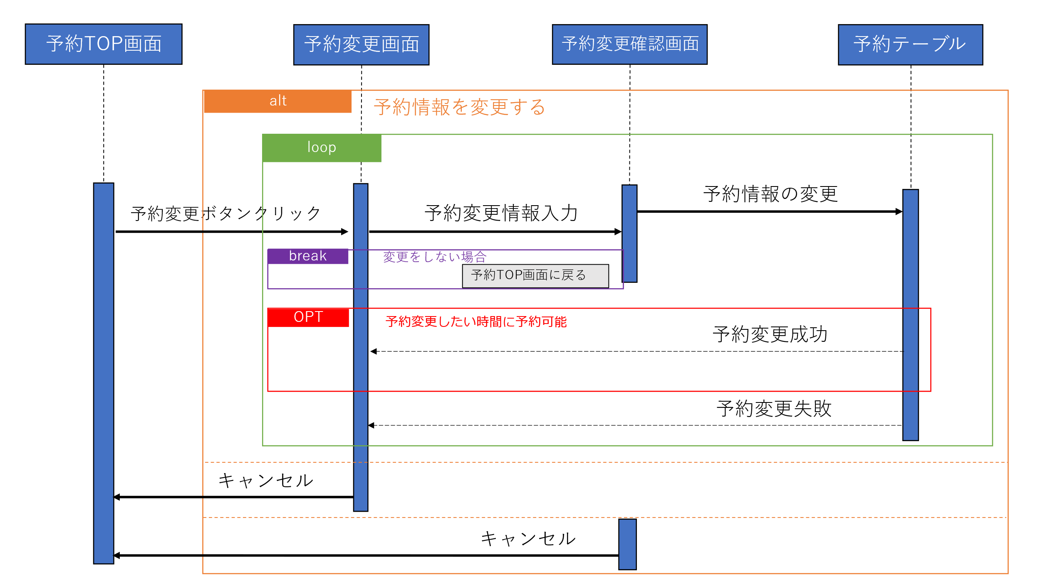

* 1. 問合せ機能

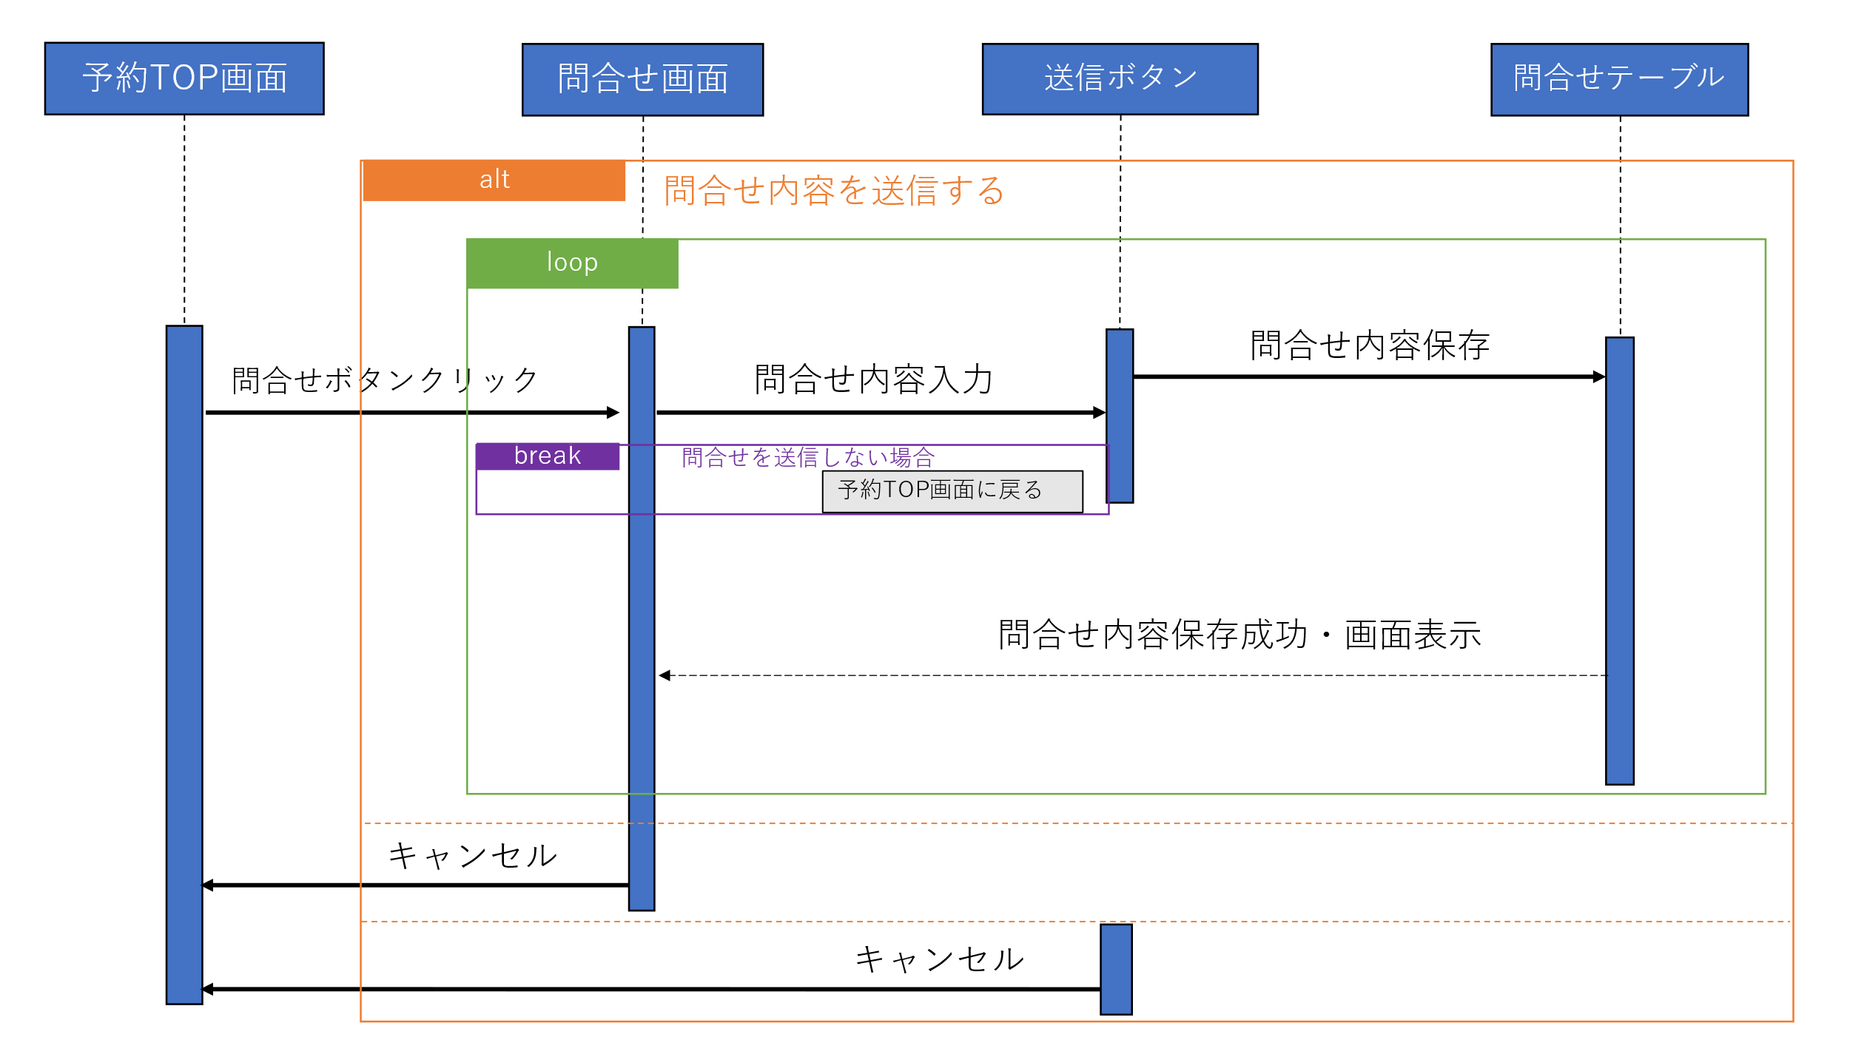

* 1. 利用履歴機能

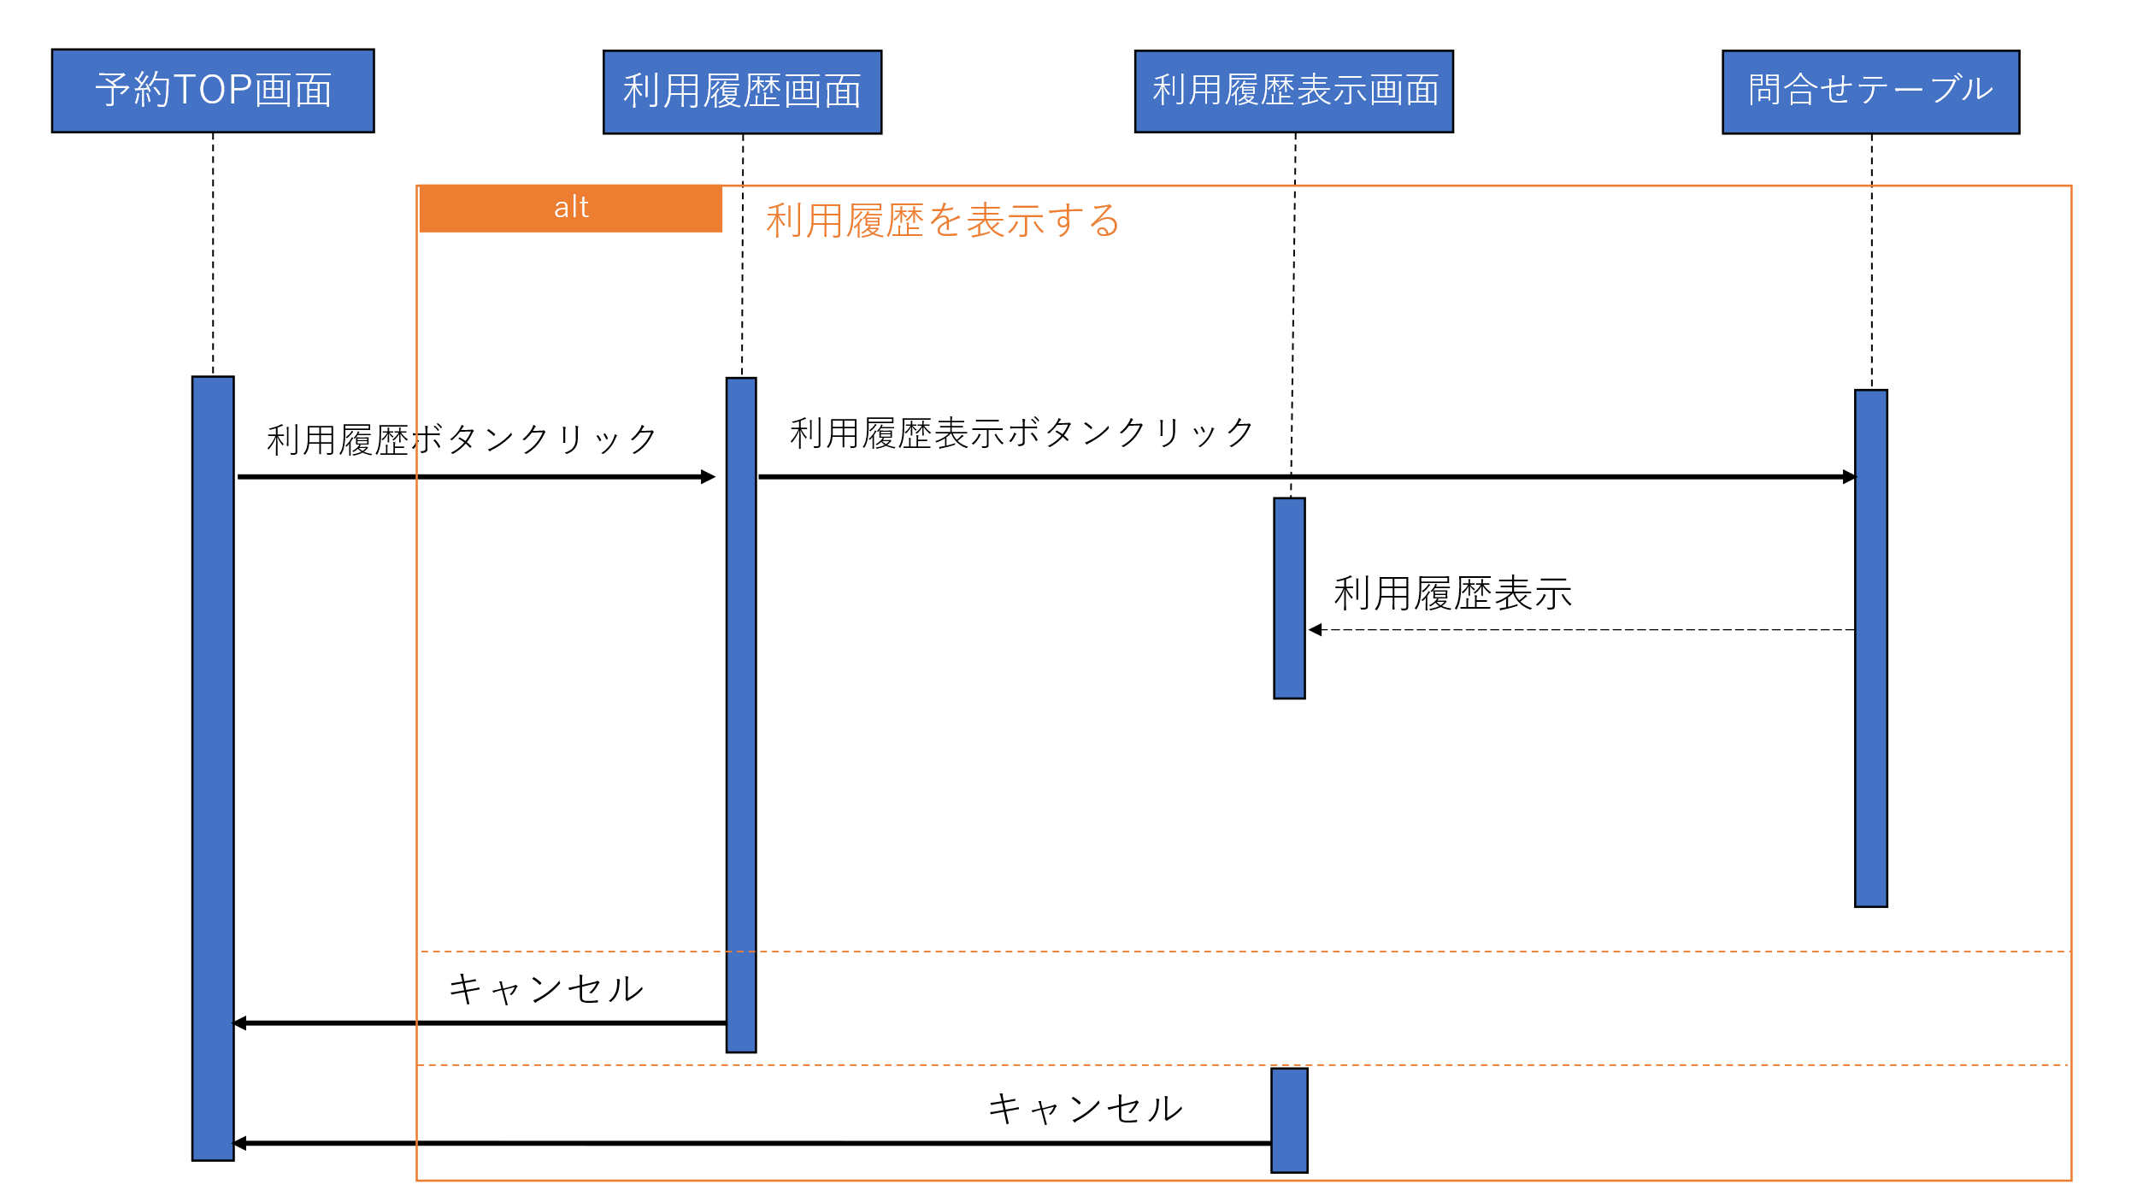

* **管理者側**

1. 予約情報管理システム
   1. 予約追加機能

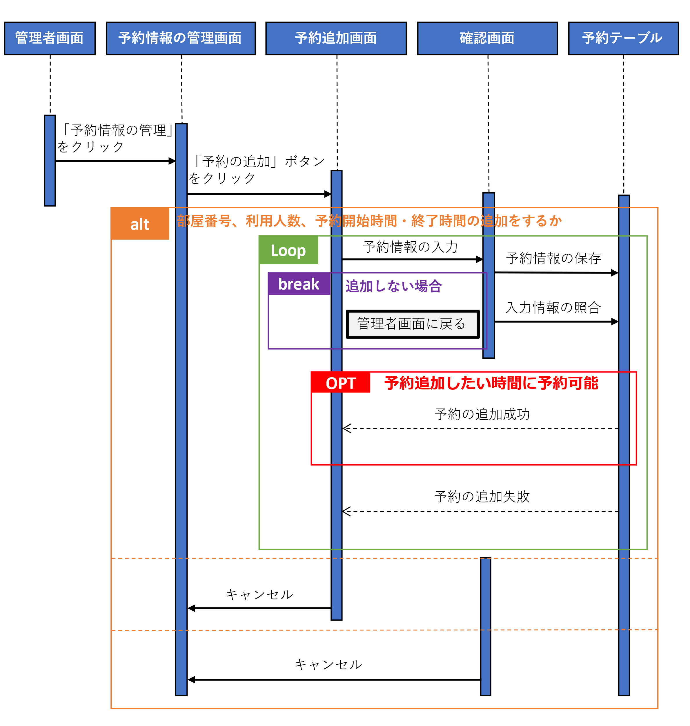

* 1. 予約情報変更機能

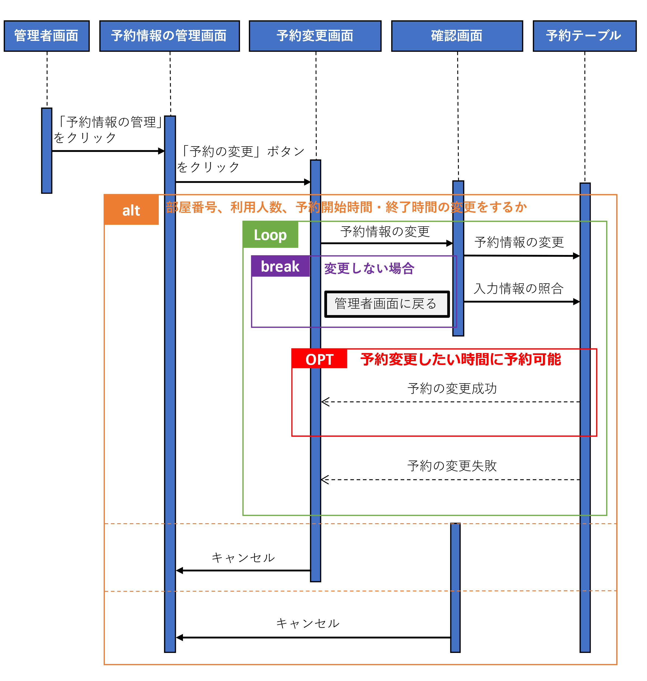

* 1. 予約情報削除機能

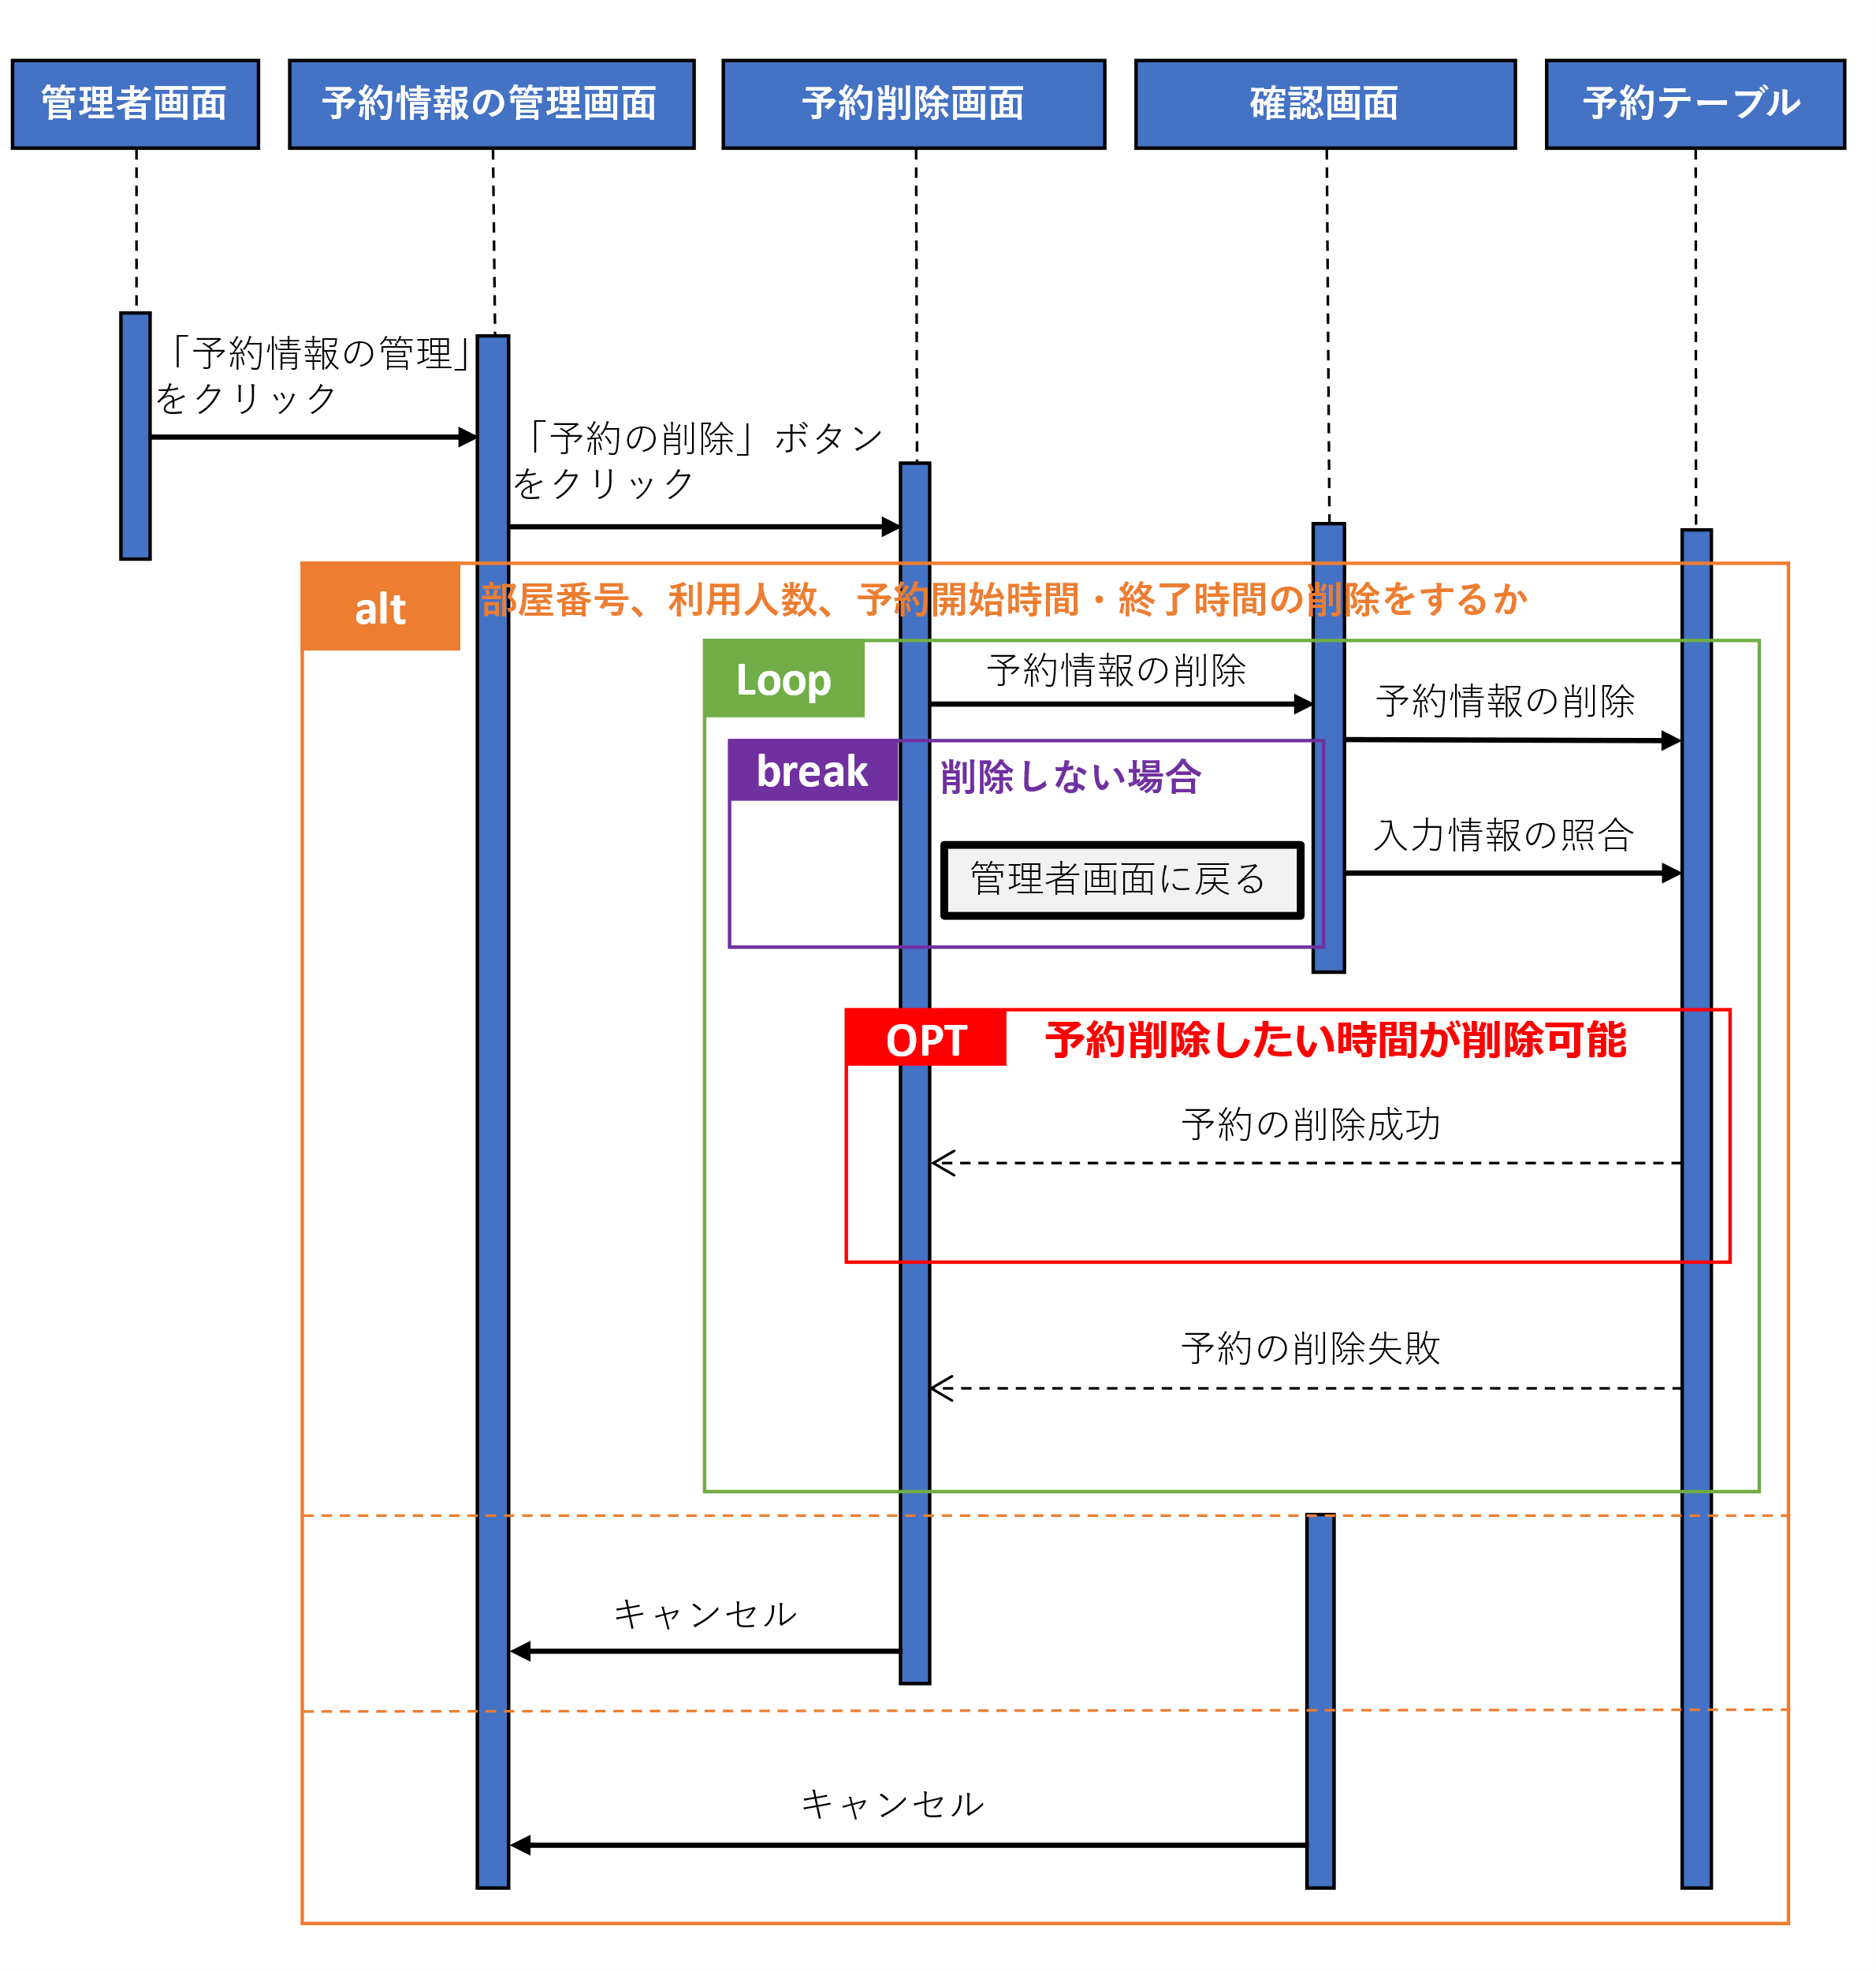

1. 施設情報管理システム
   1. 施設登録機能

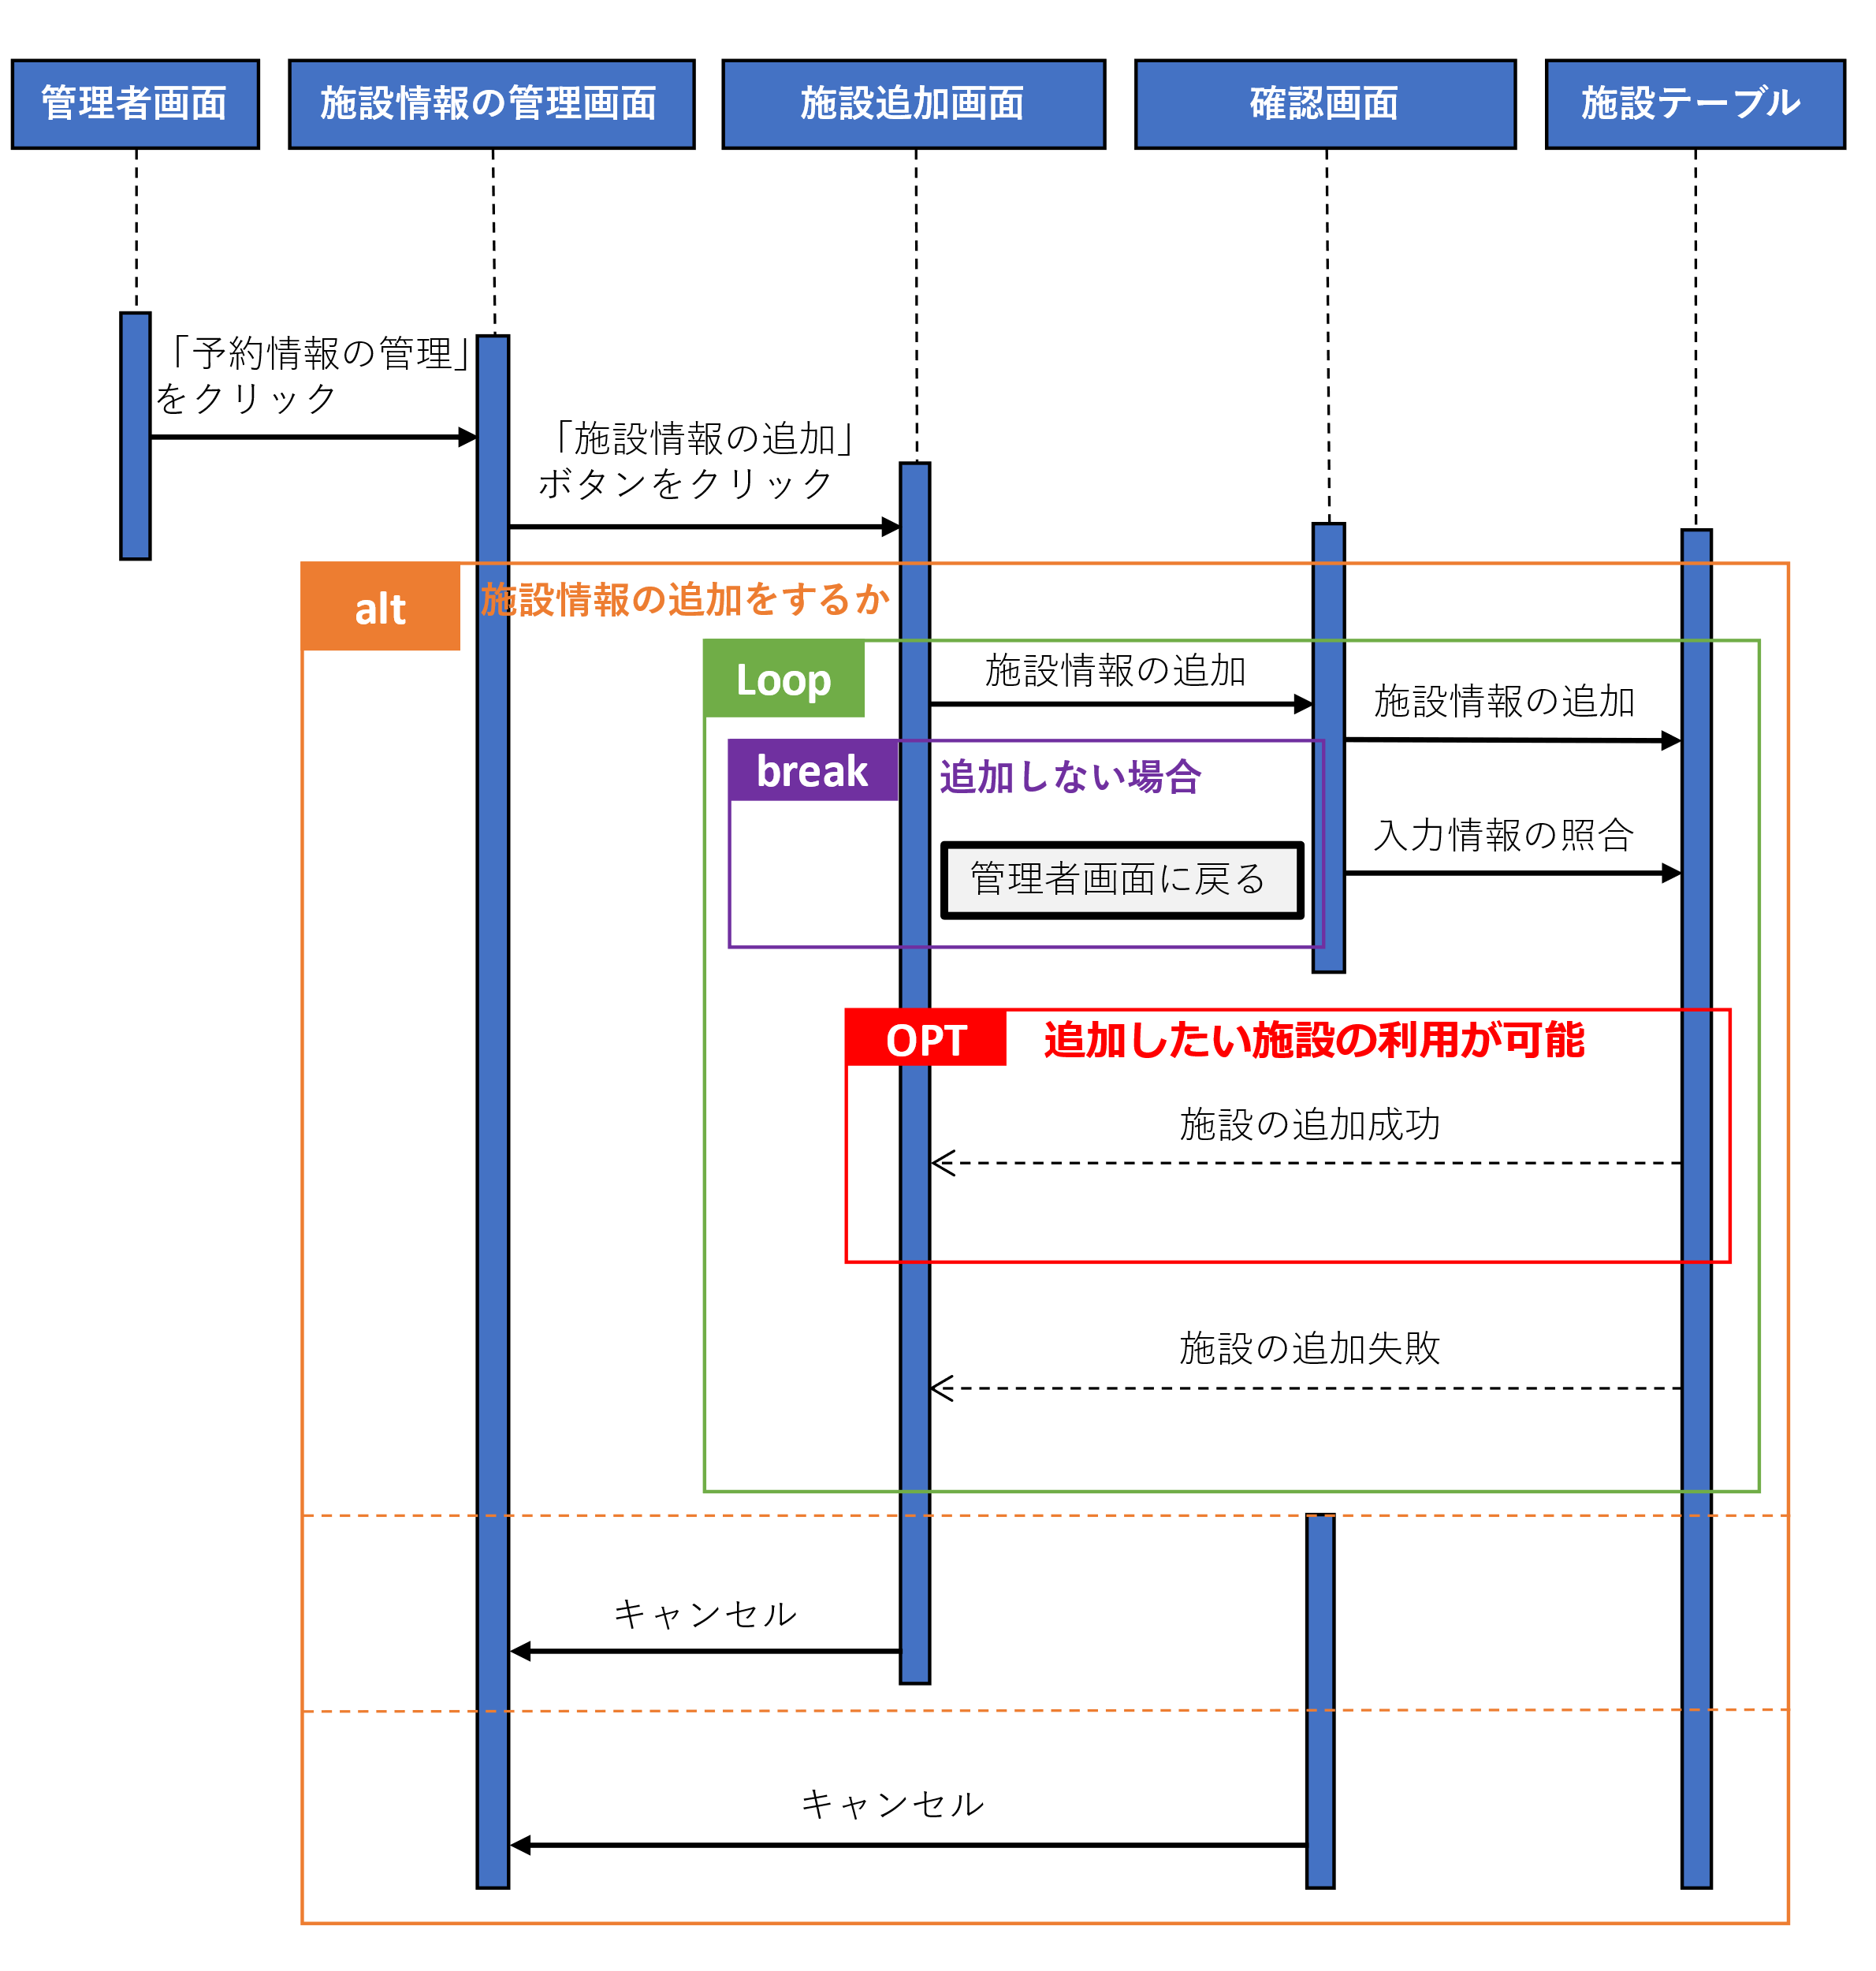

* 1. 施設情報変更機能

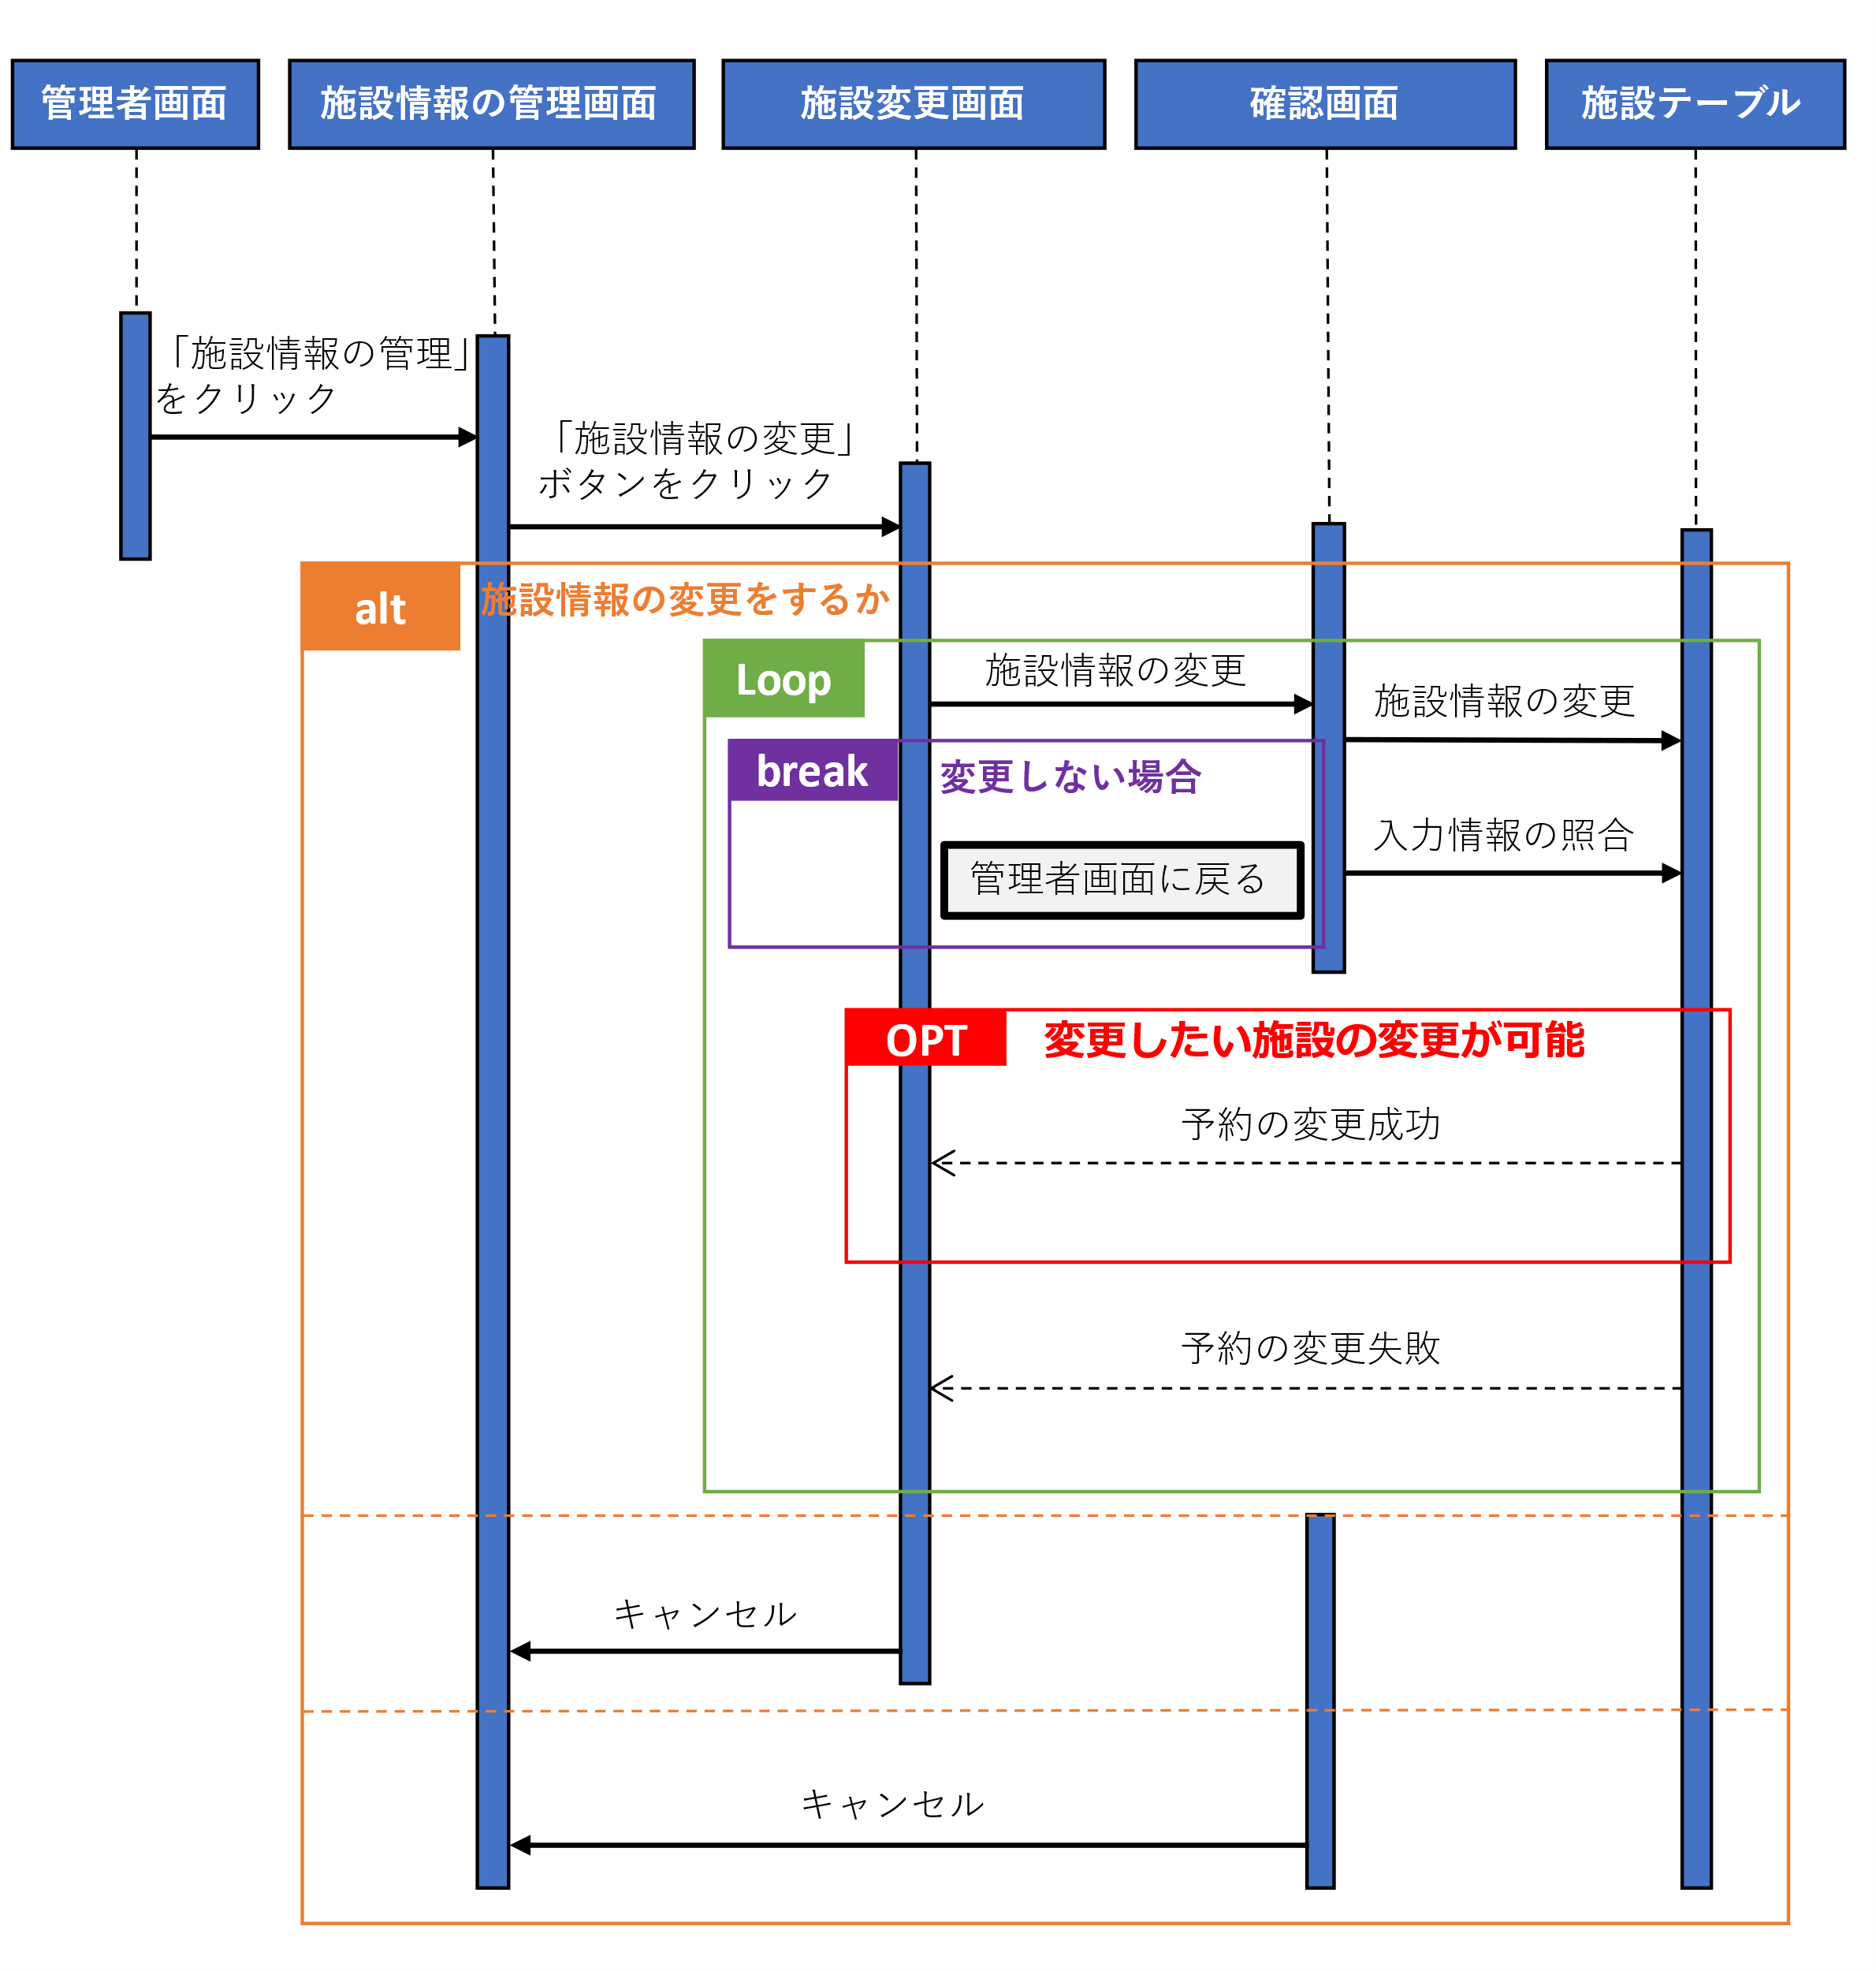

* 1. 施設削除機能

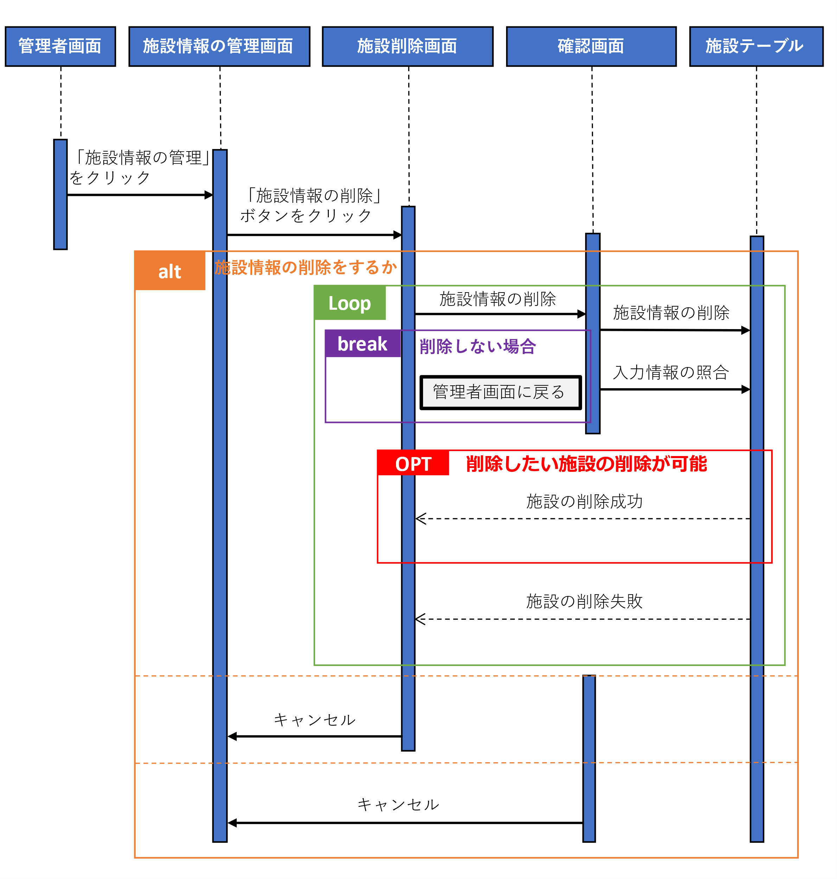

1. 料金設定システム
   1. 料金情報変更機能（部屋）

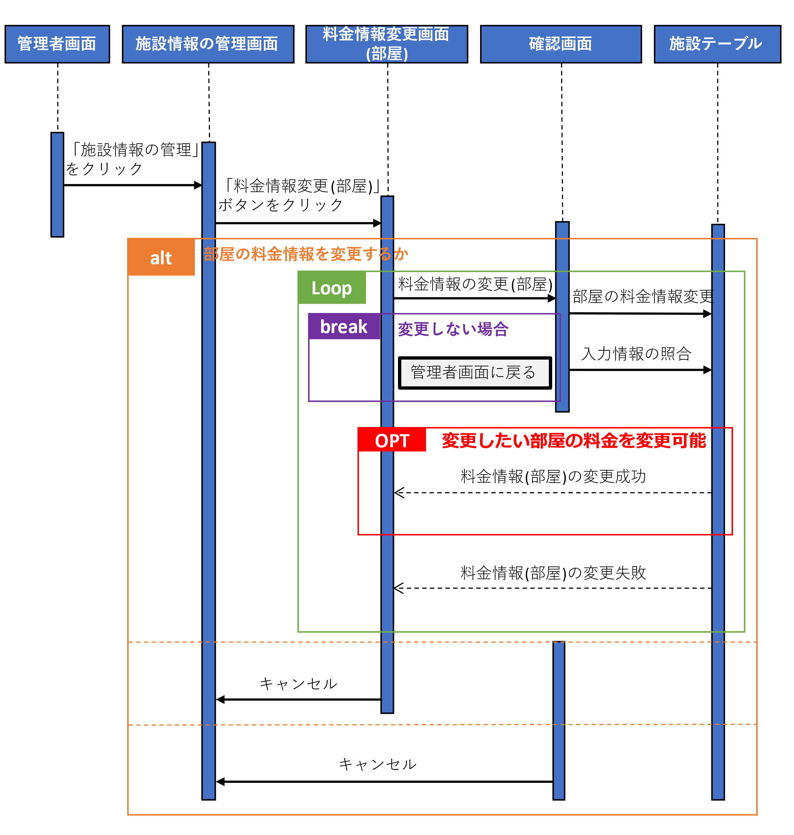

* 1. 料金情報変更機能(備品)

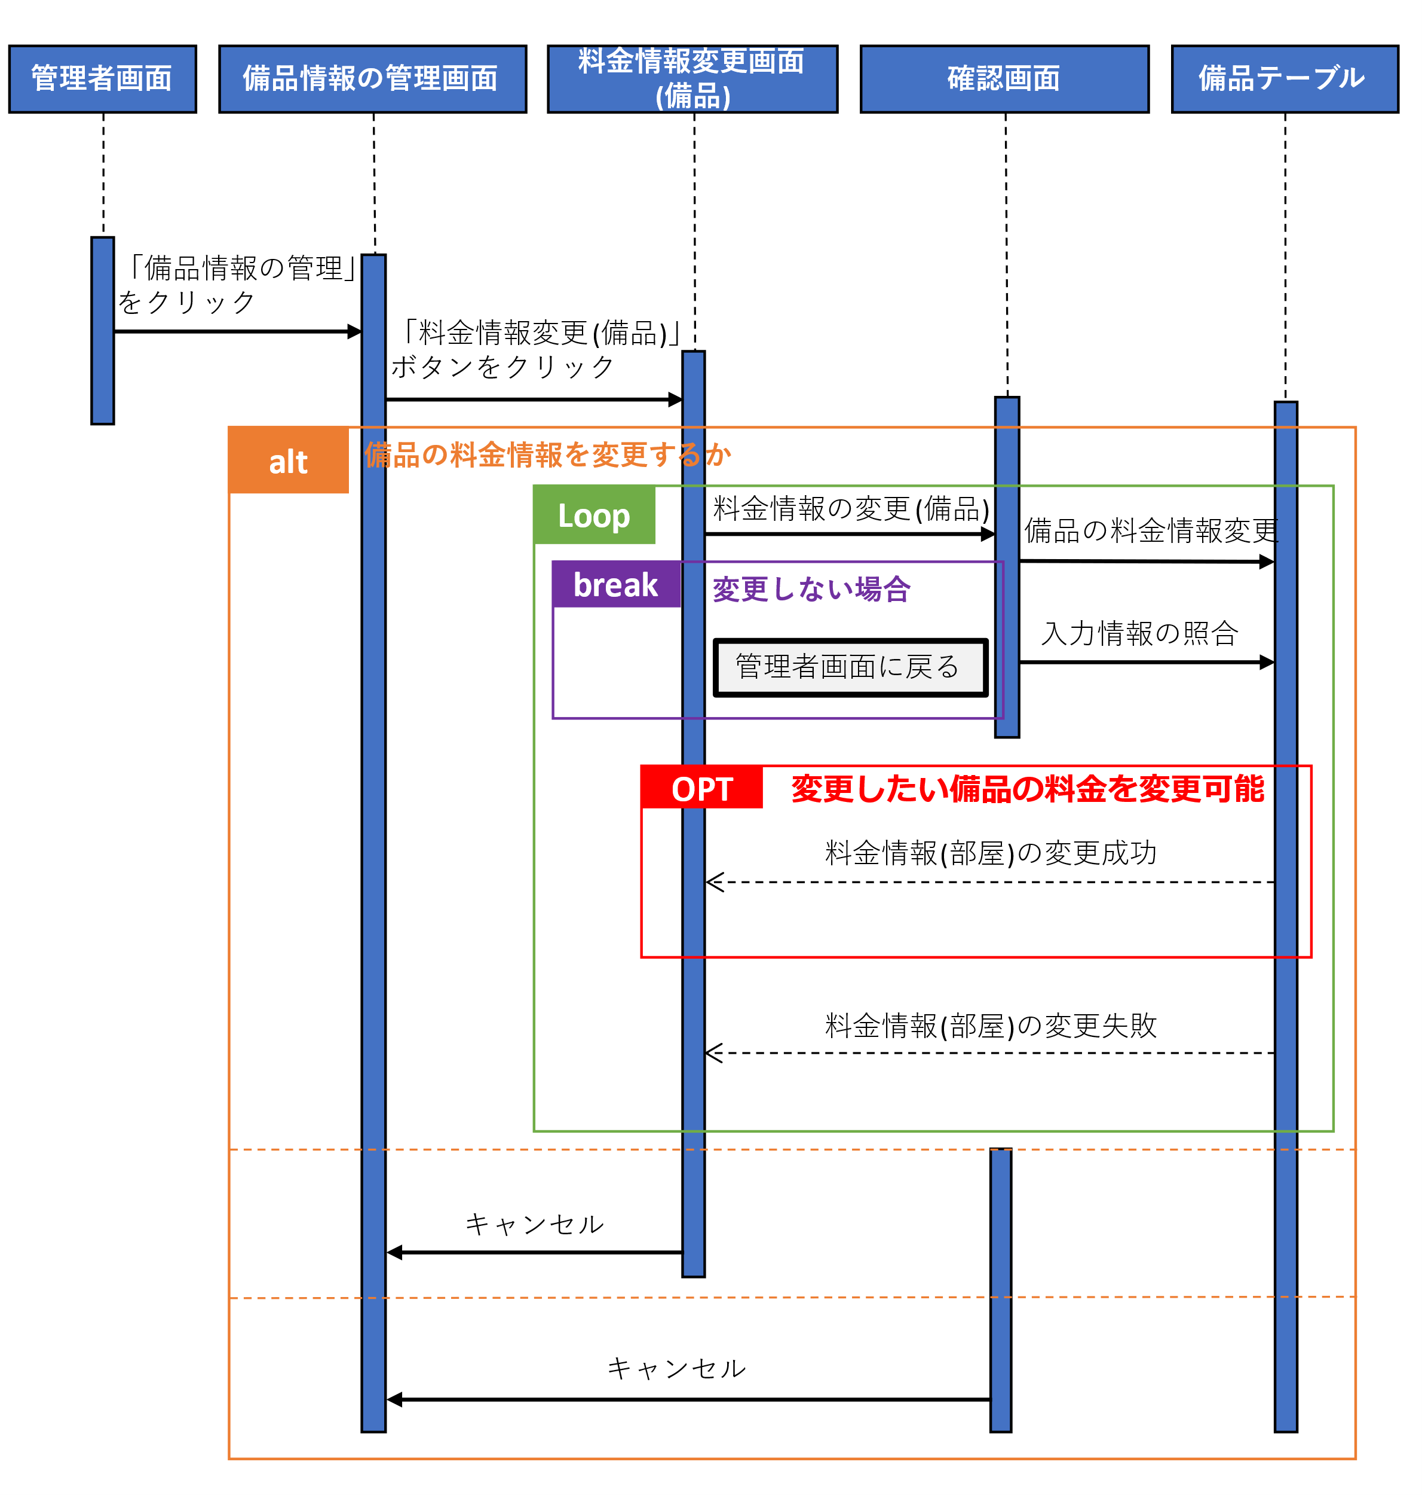

1. 備品管理システム
   1. 備品追加機能

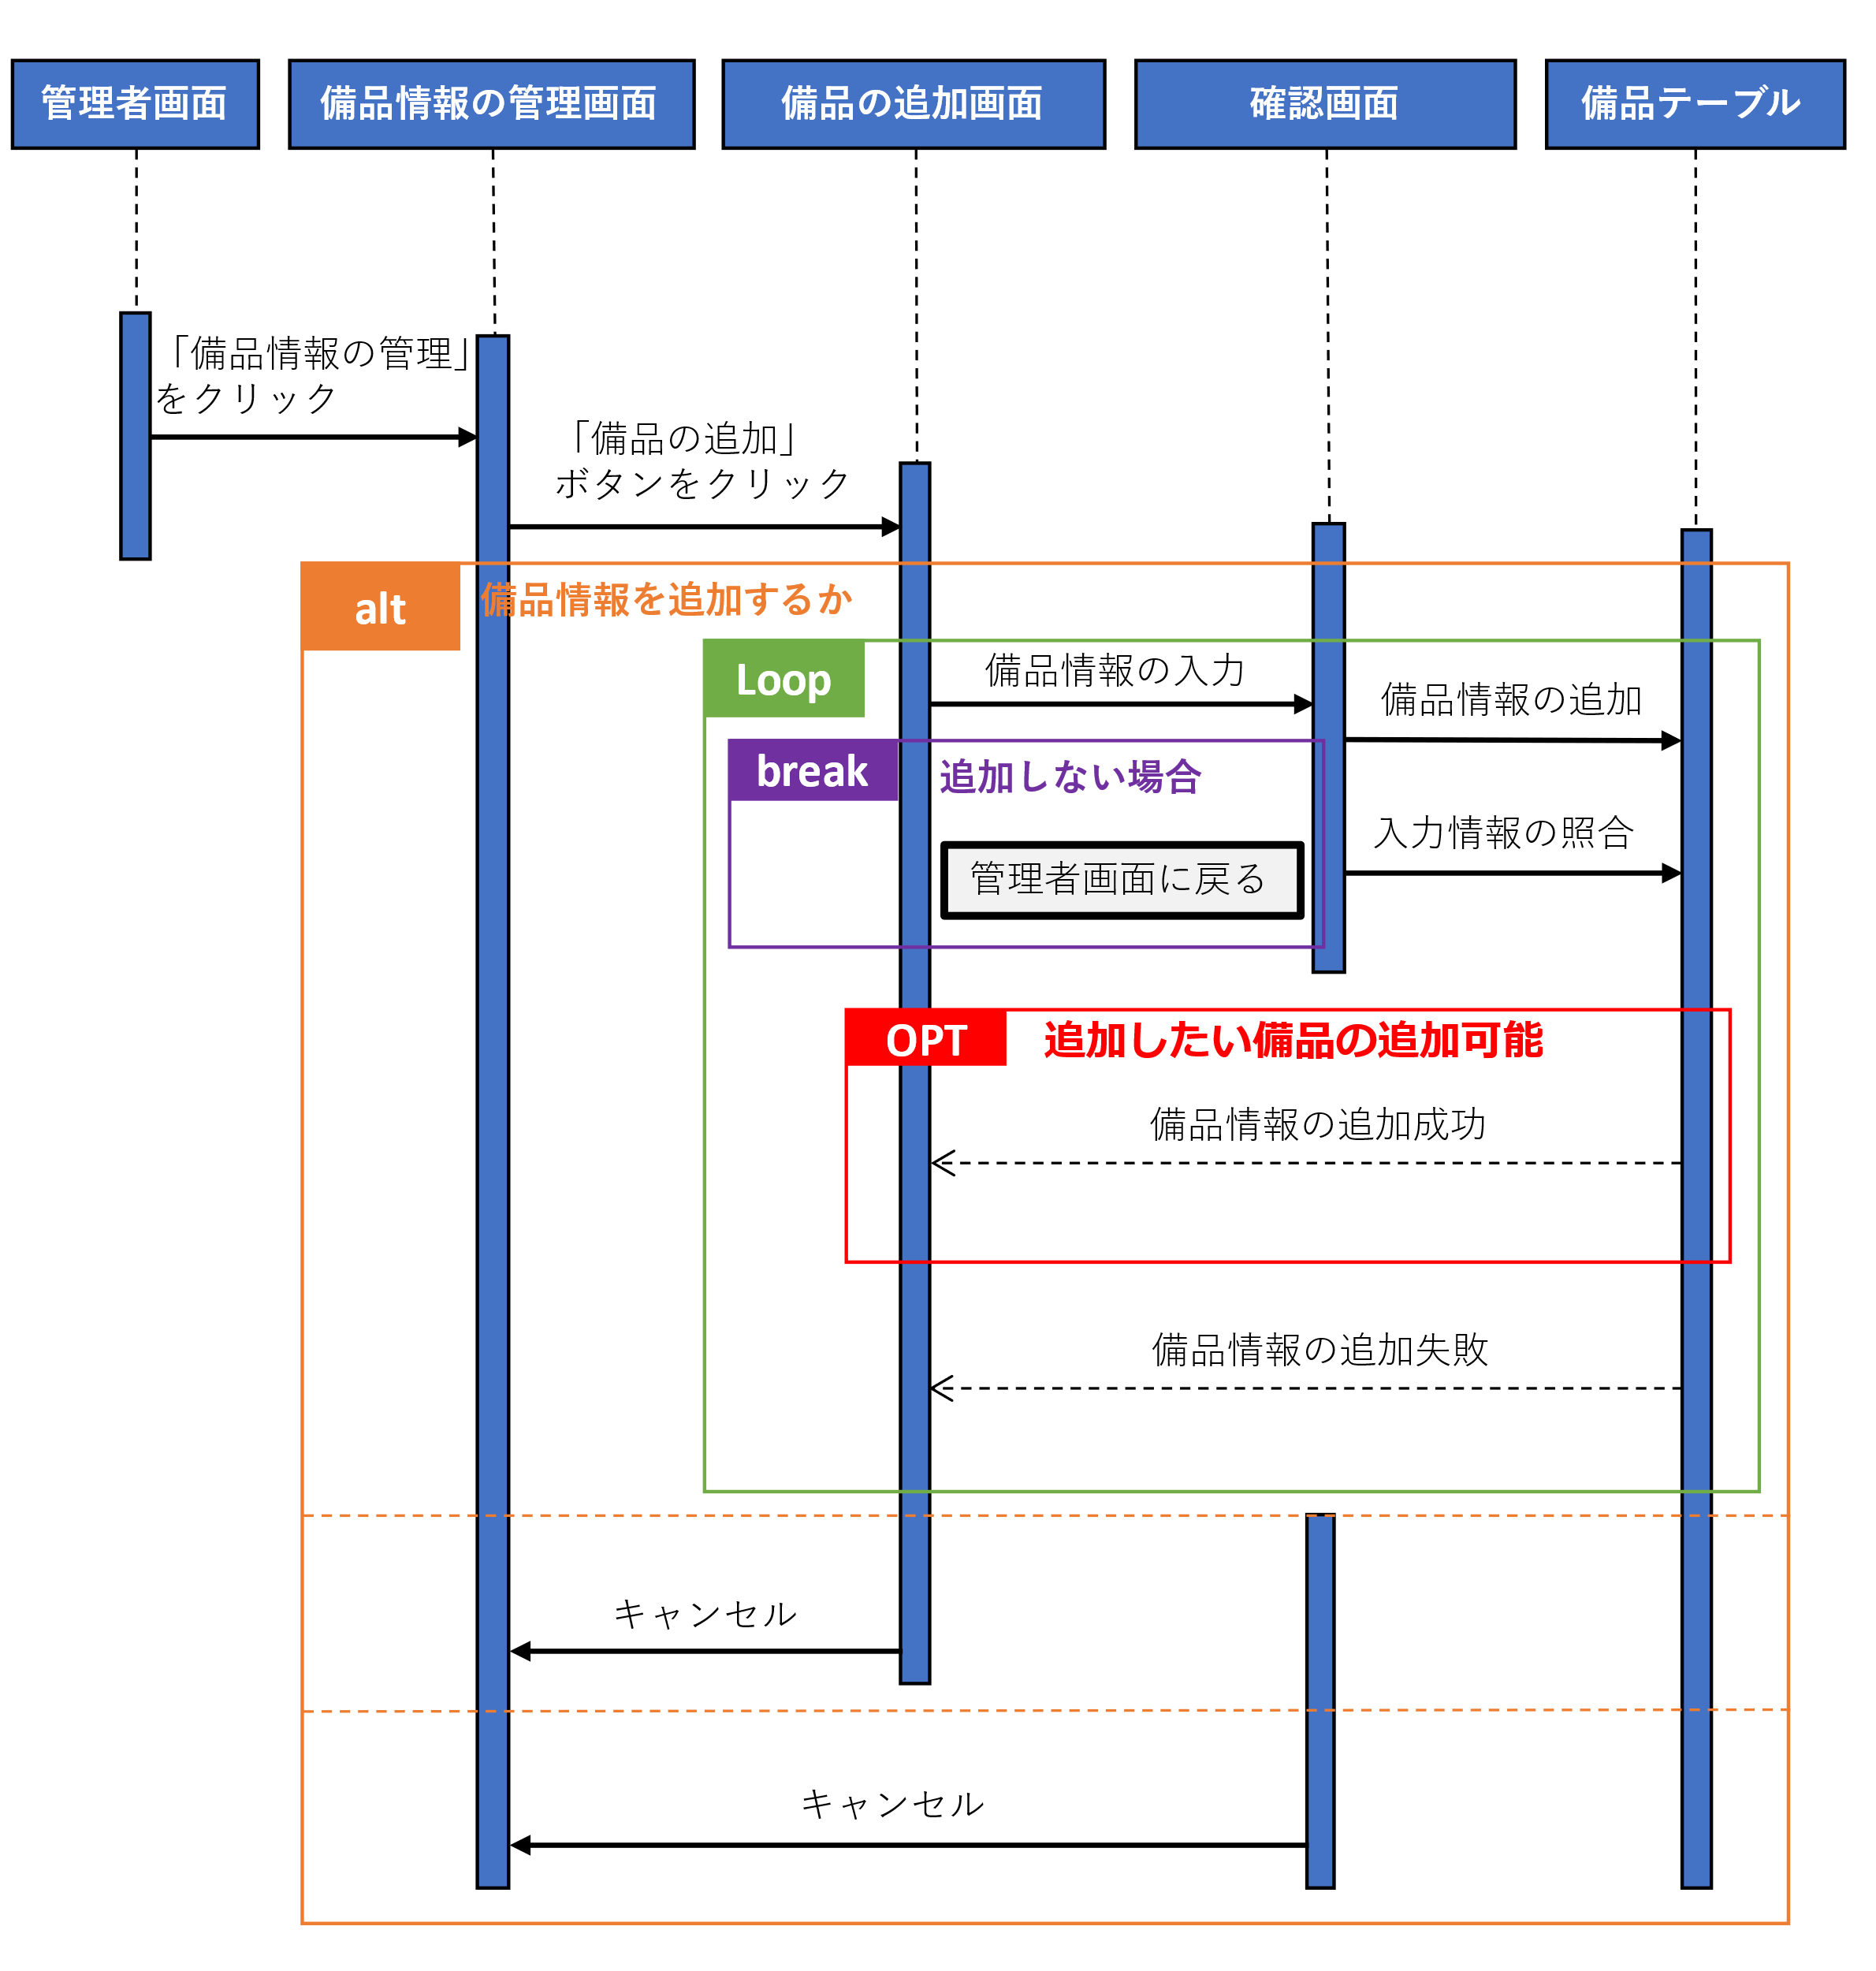

* 1. 備品情報変更機能

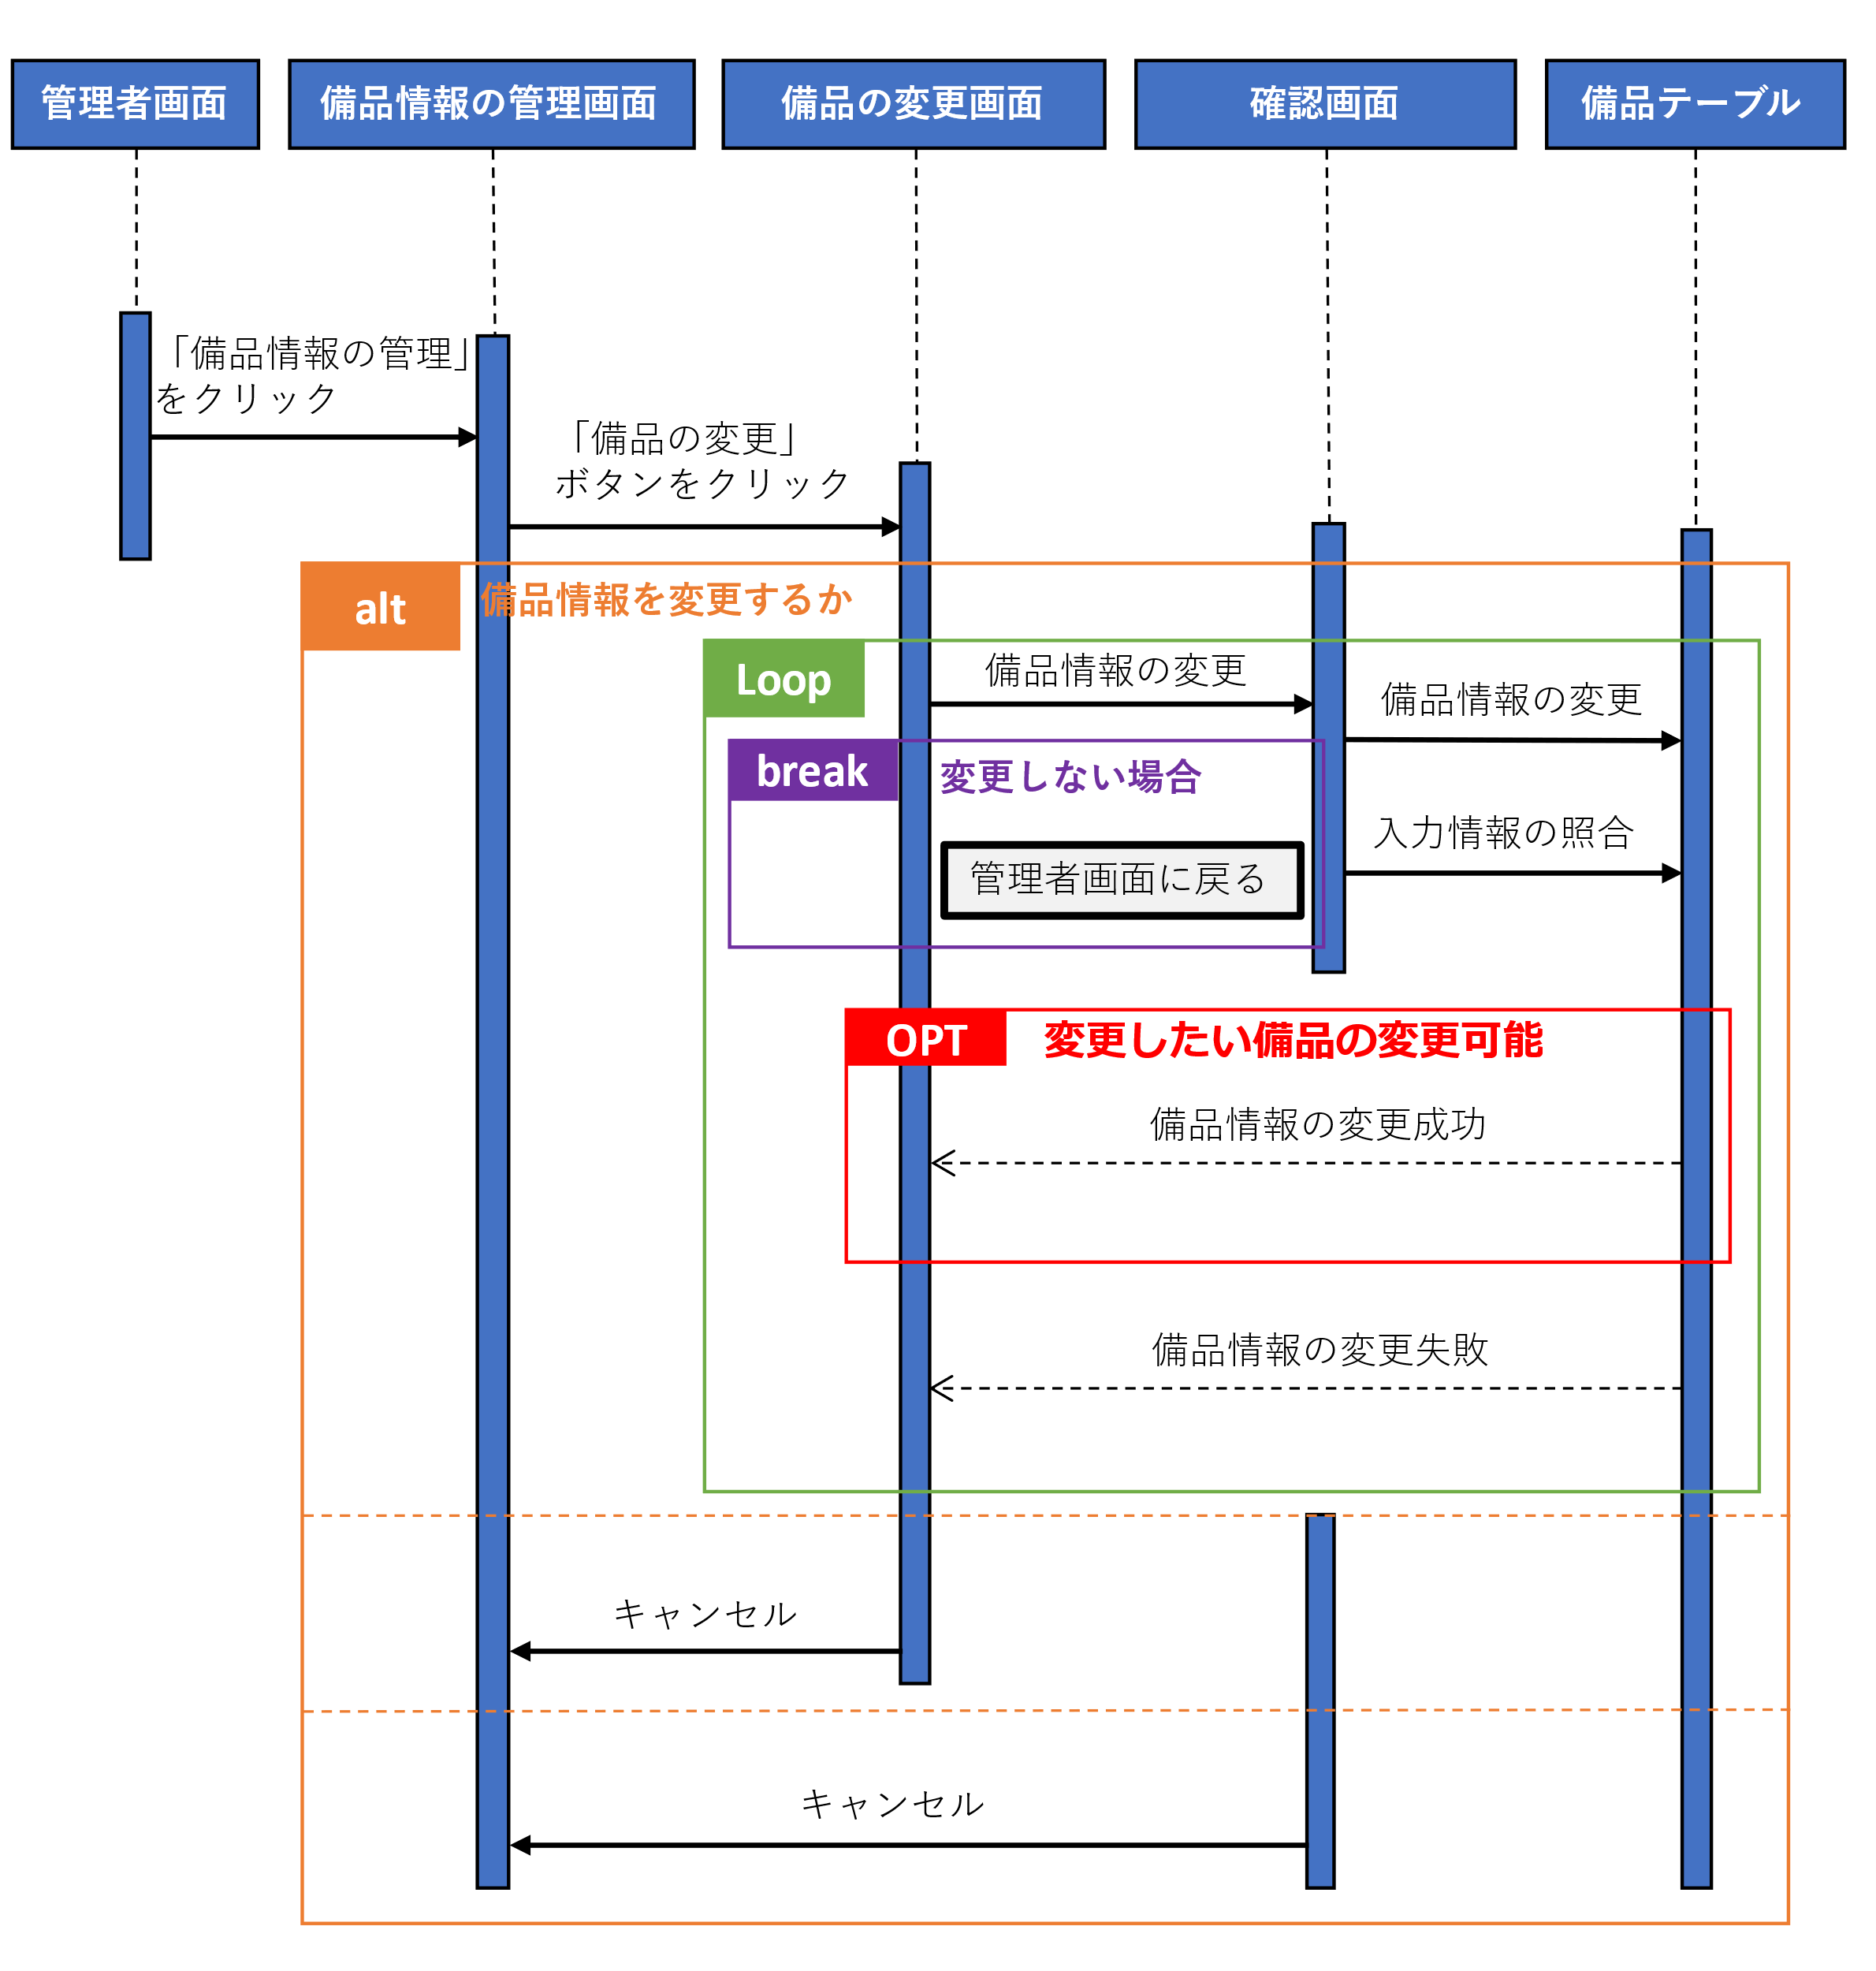

* 1. 備品削除機能

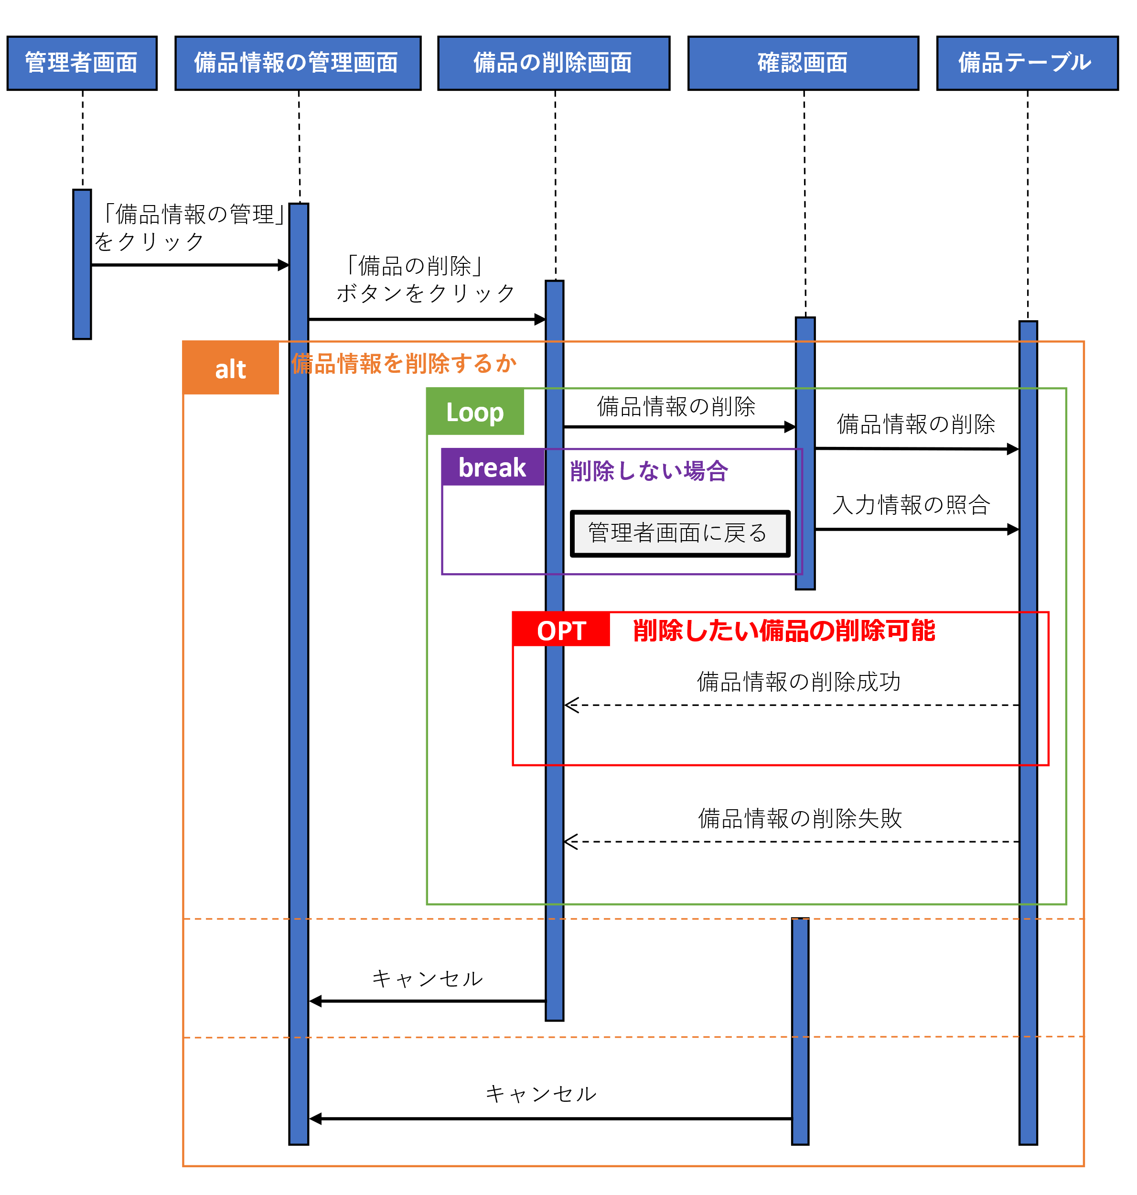

1. ポータル画面(カスタマイズ)機能
   1. 問合せ内容確認・返信機能

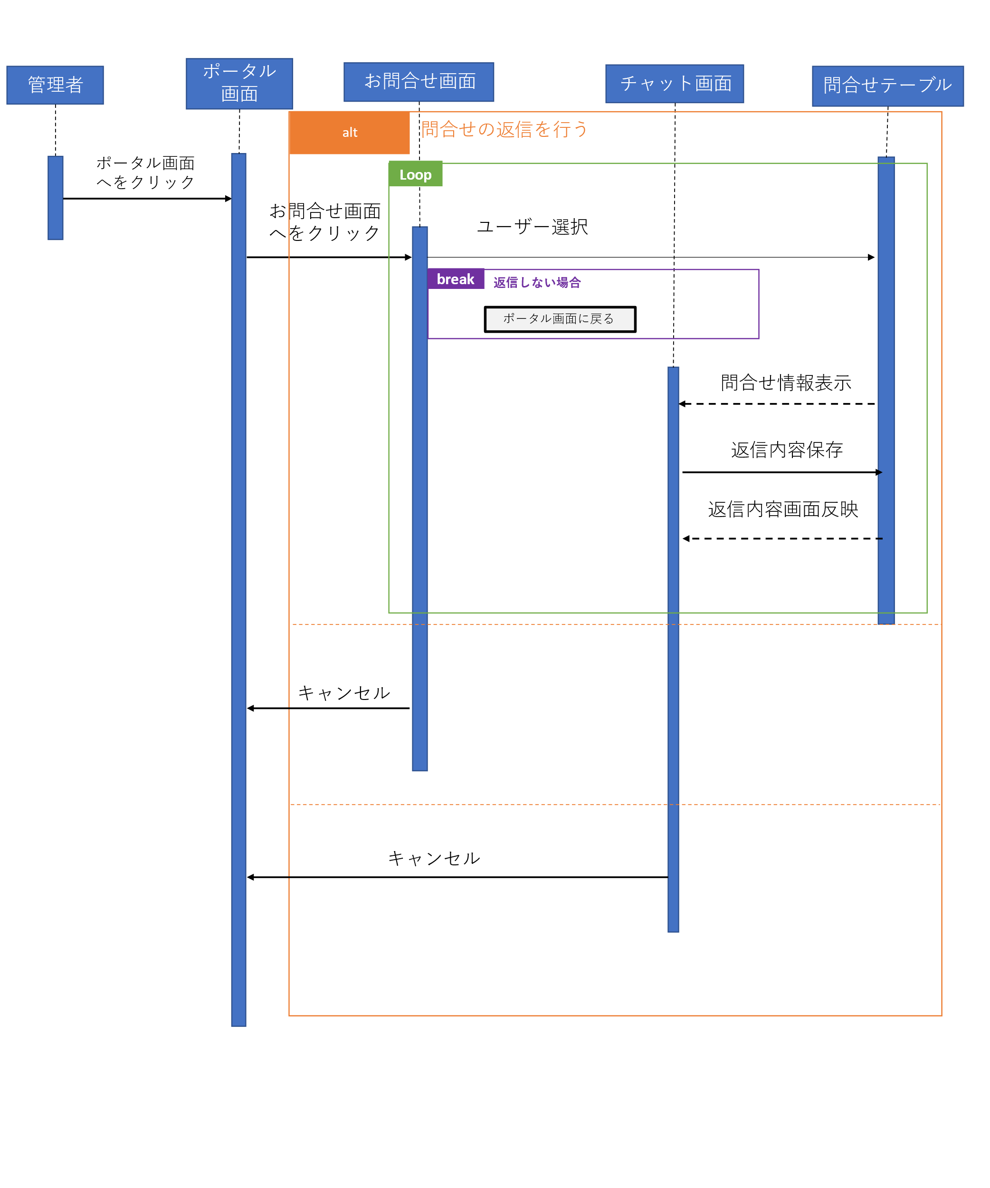

* 1. 問合せ返信内容変更機能

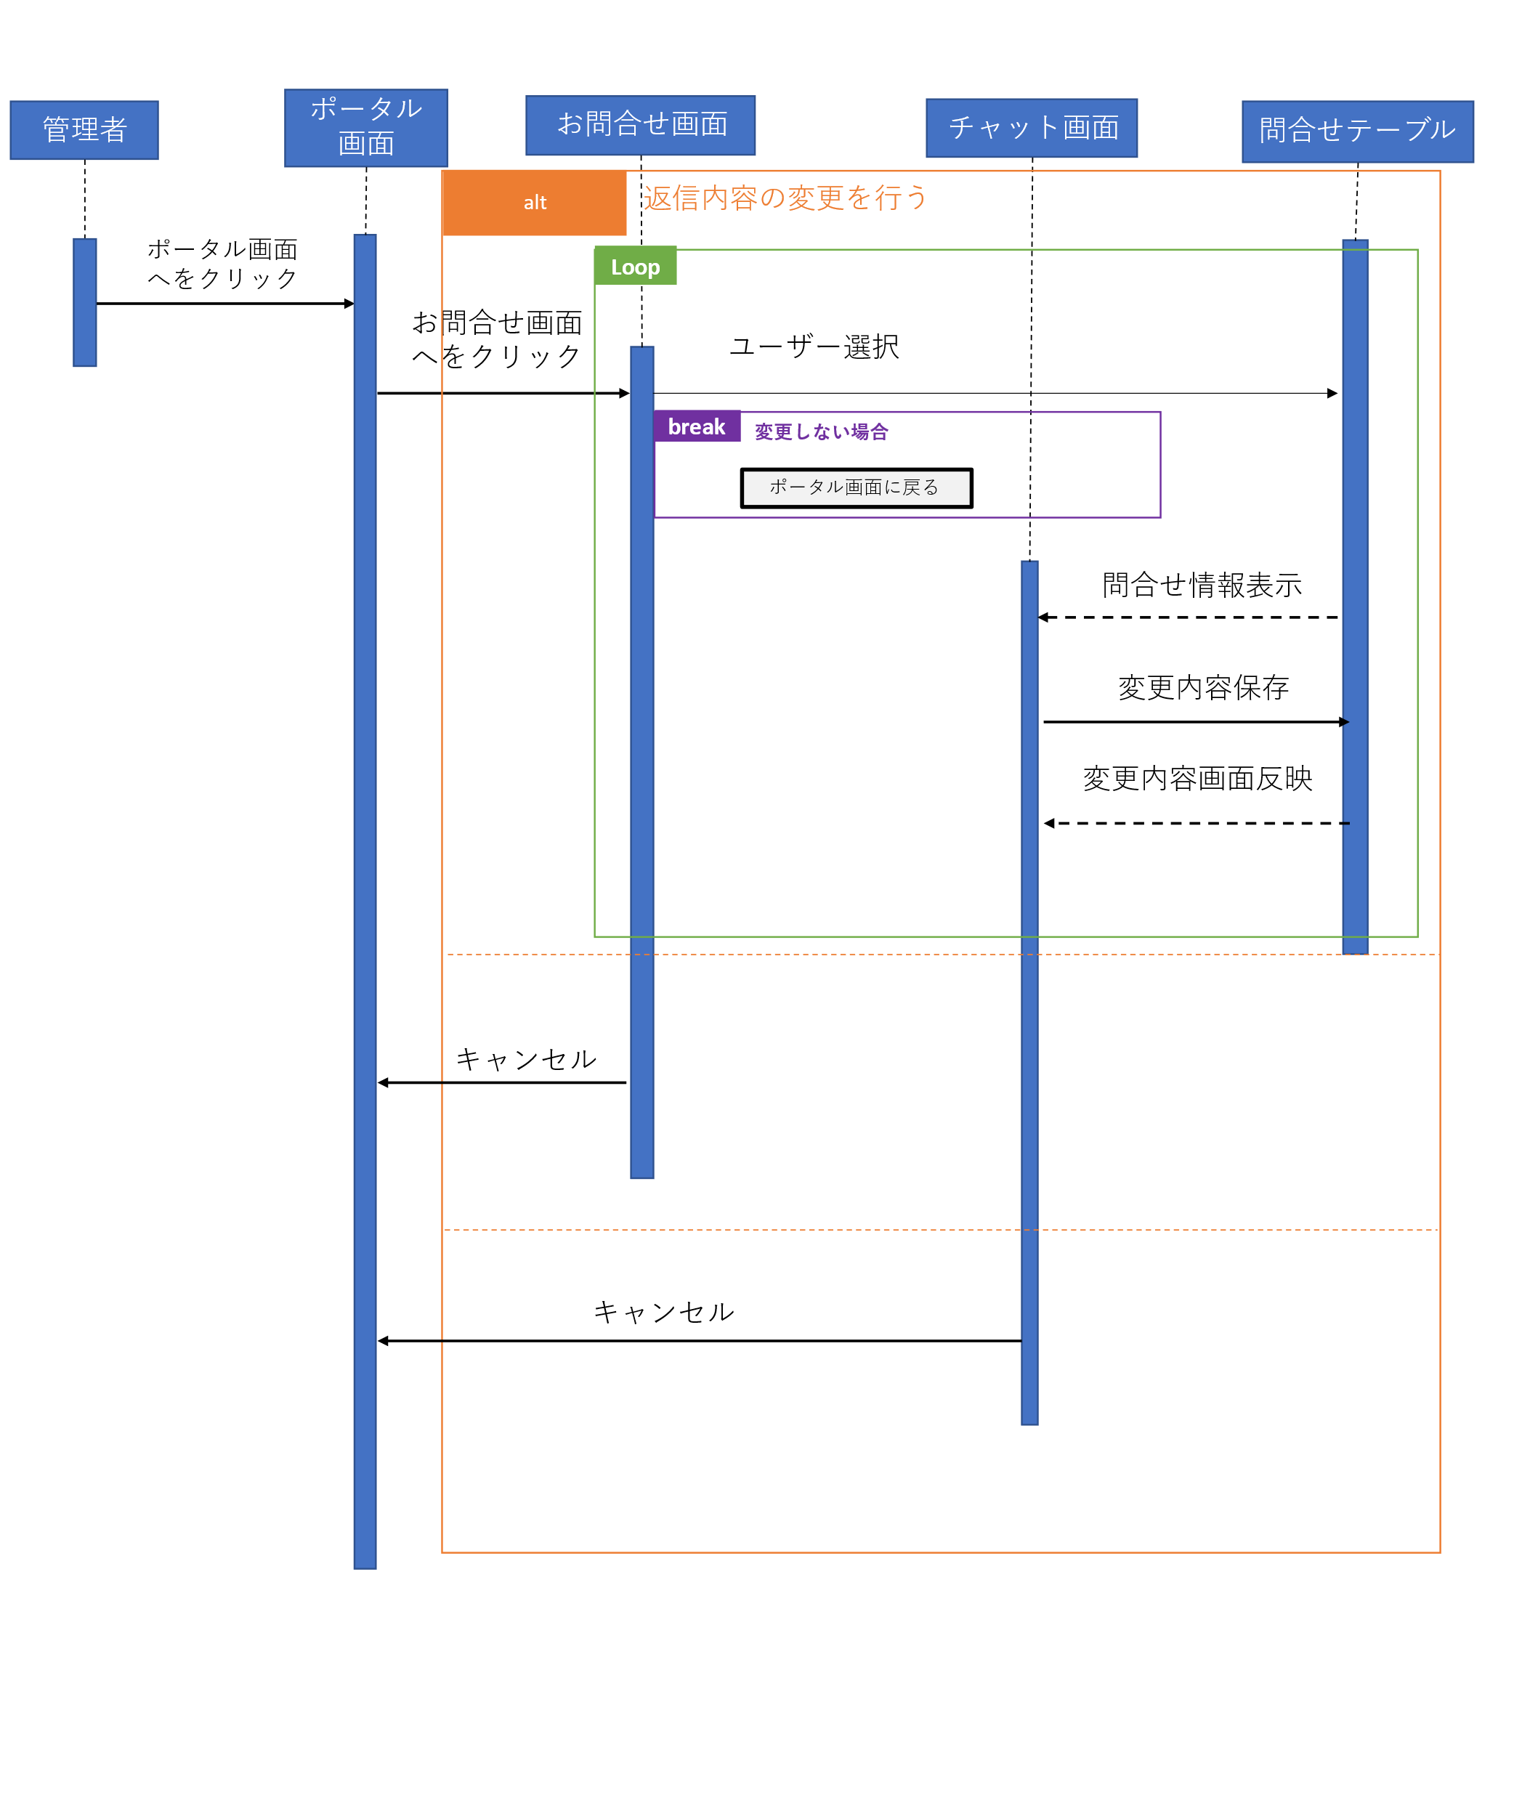

* 1. 問合せ返信内容削除機能

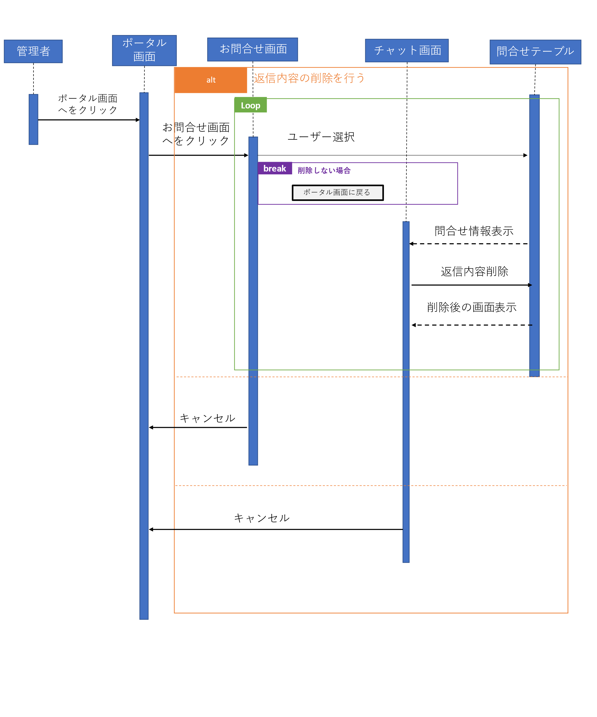

* 1. ポータル画面(レイアウト)編集機能

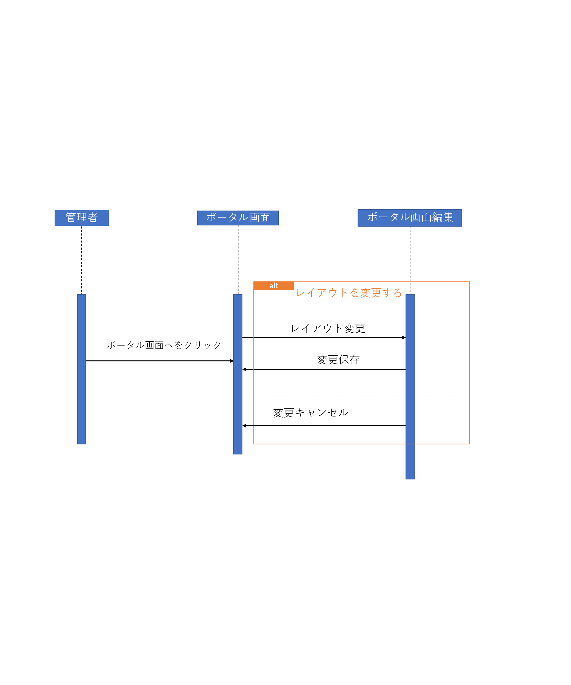

* 1. ポータル画面(項目名)編集機能

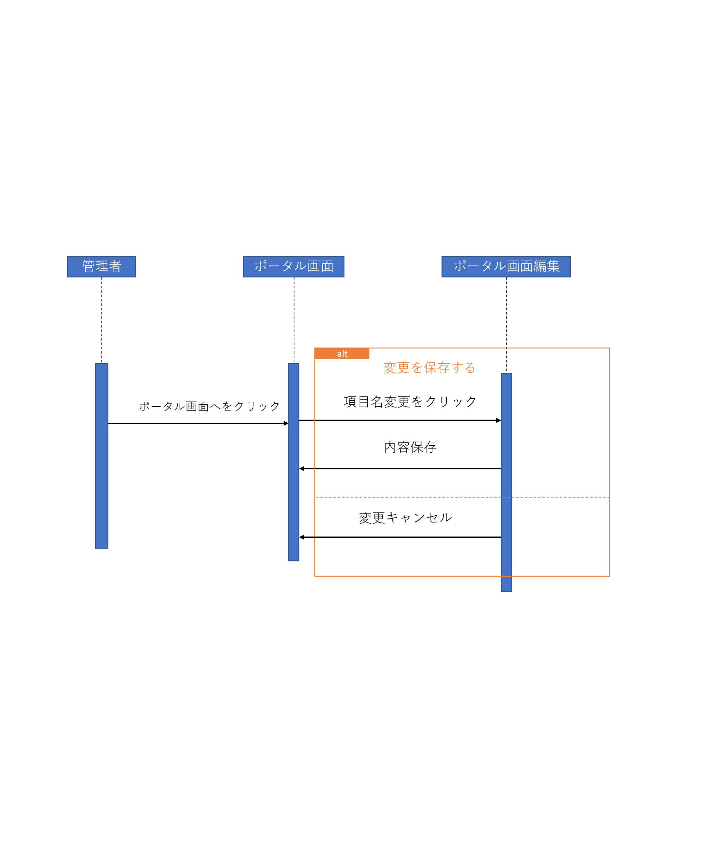

* 1. 画面表示変更機能

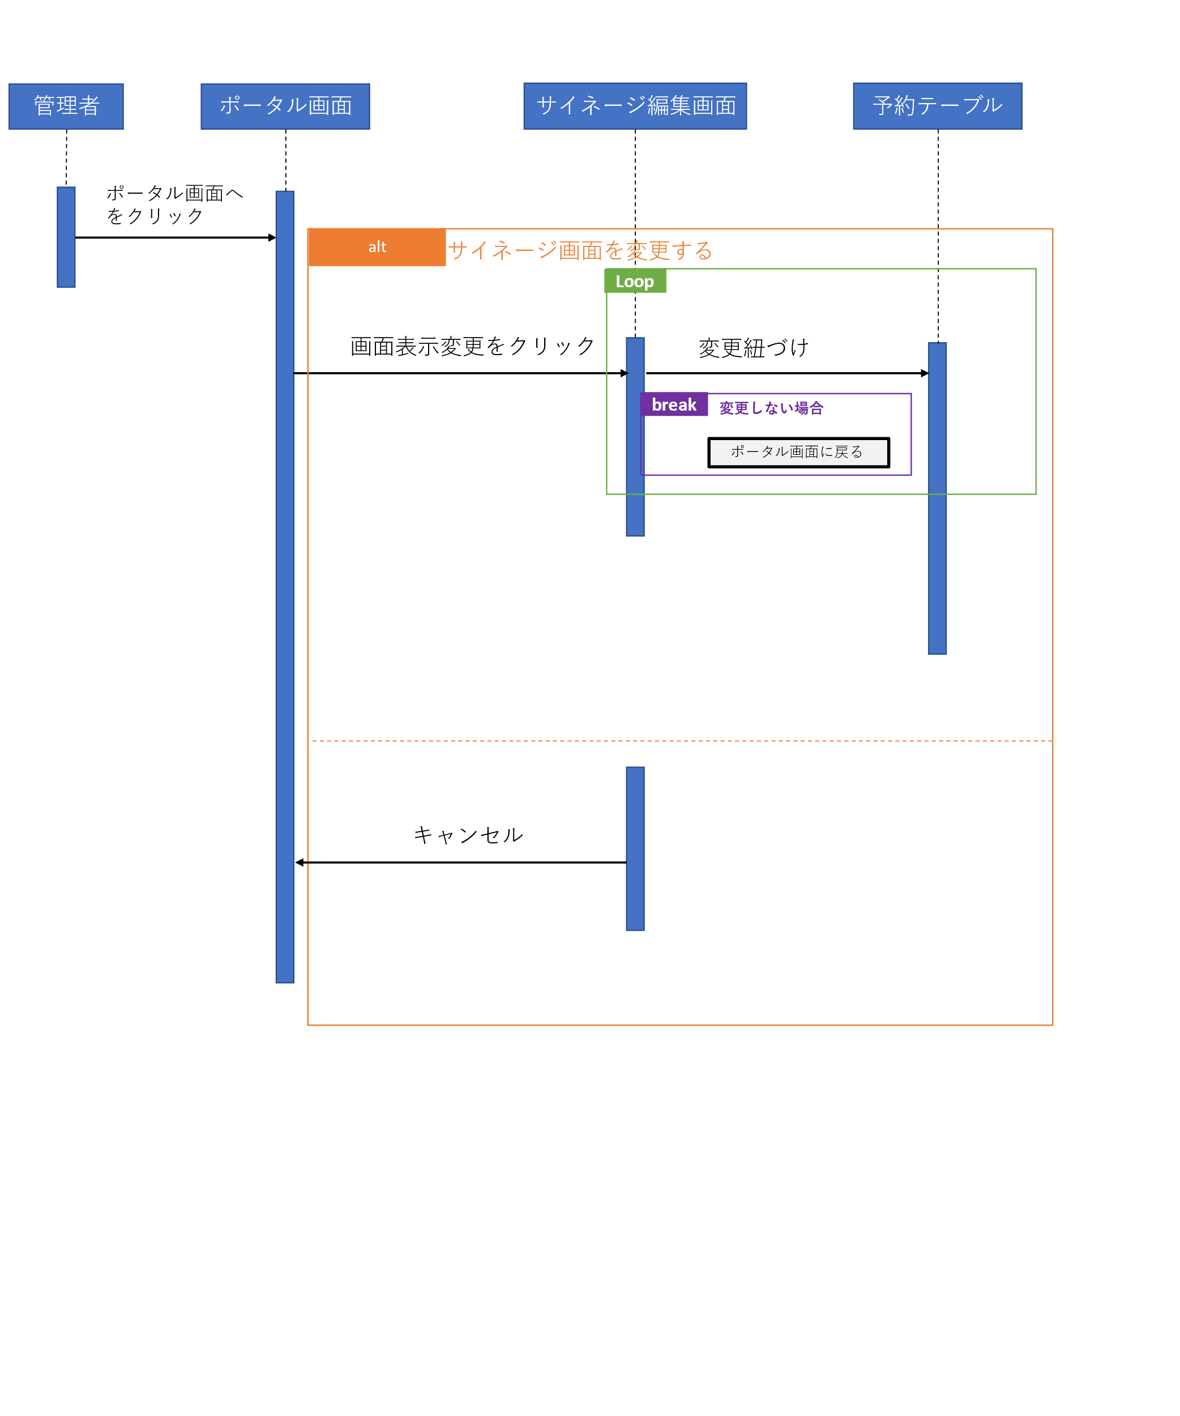

* 1. 拡張機能の導入機能

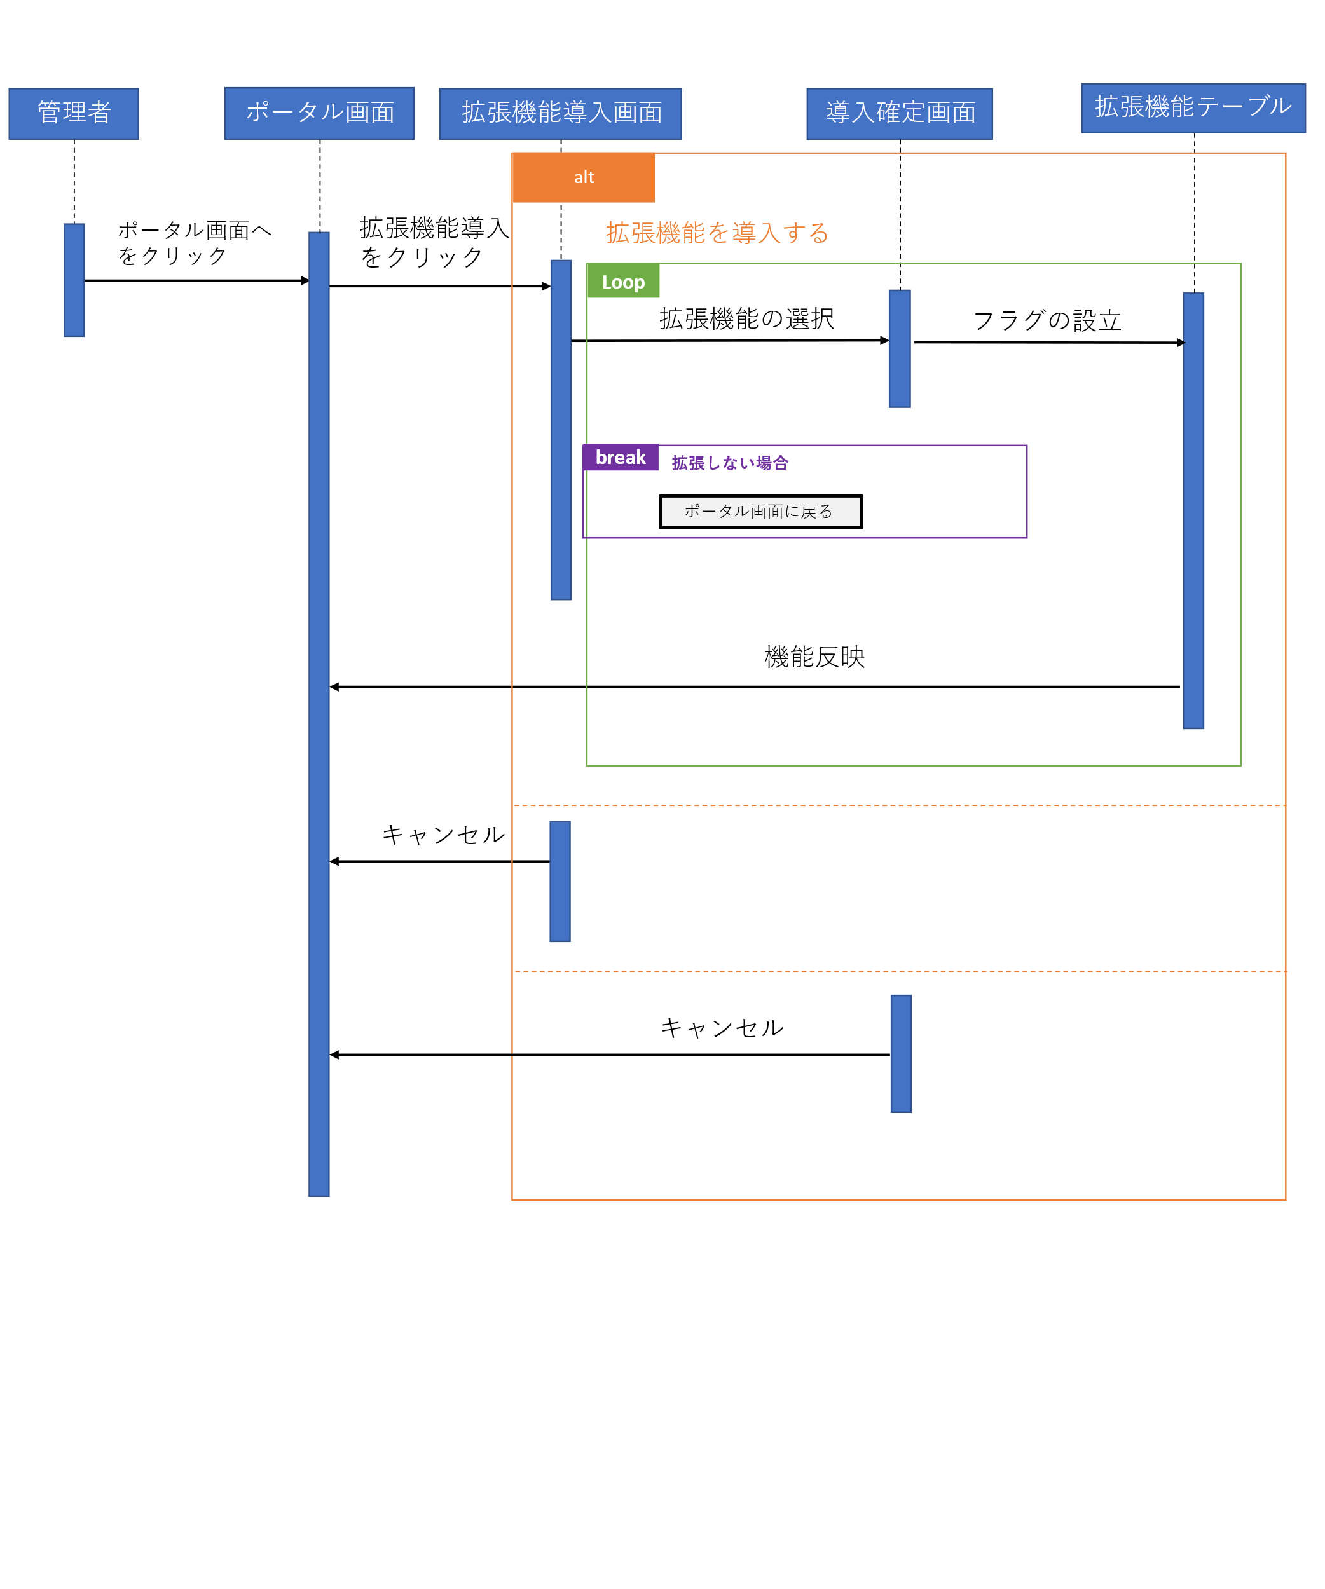

* 1. 拡張機能の削除機能

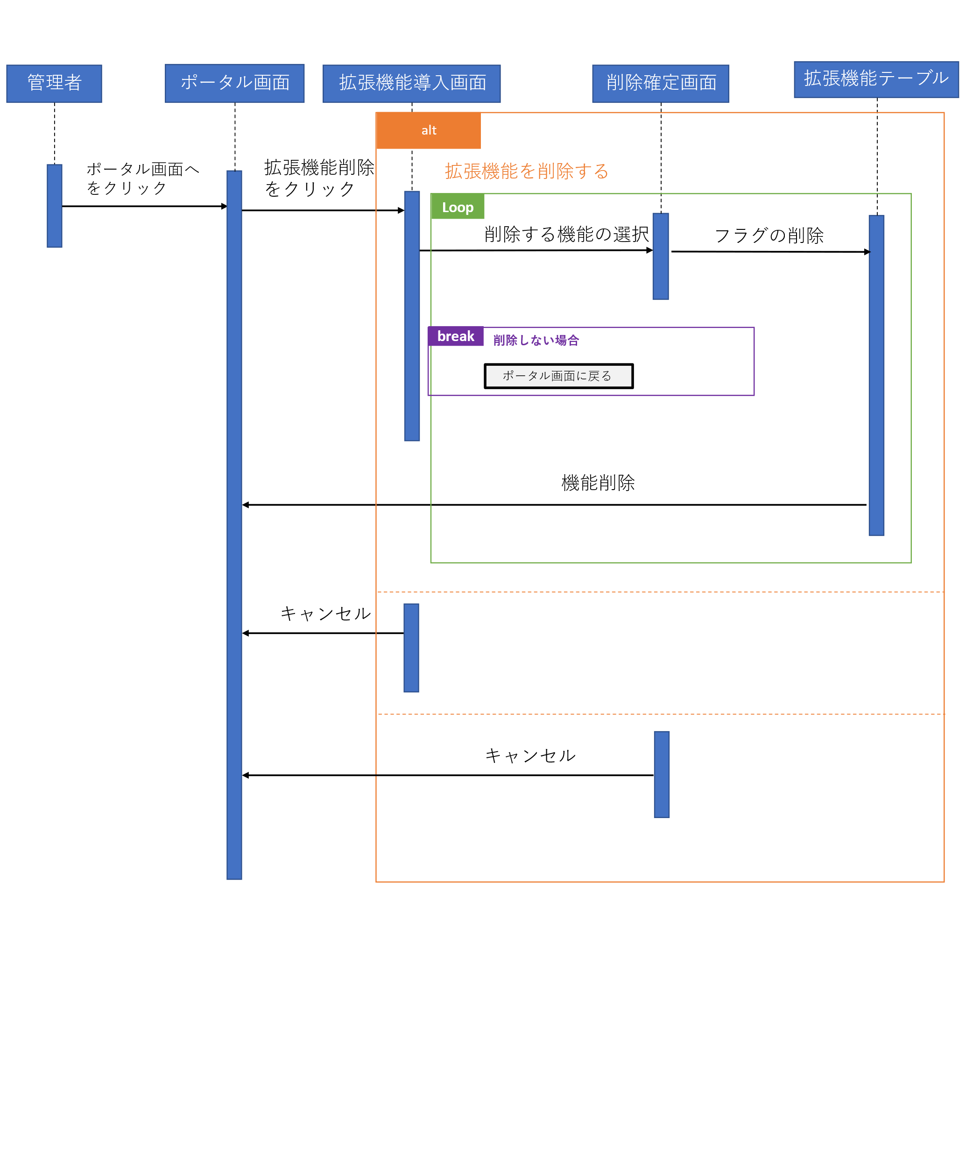

* 1. 拡張機能(機能)追加機能

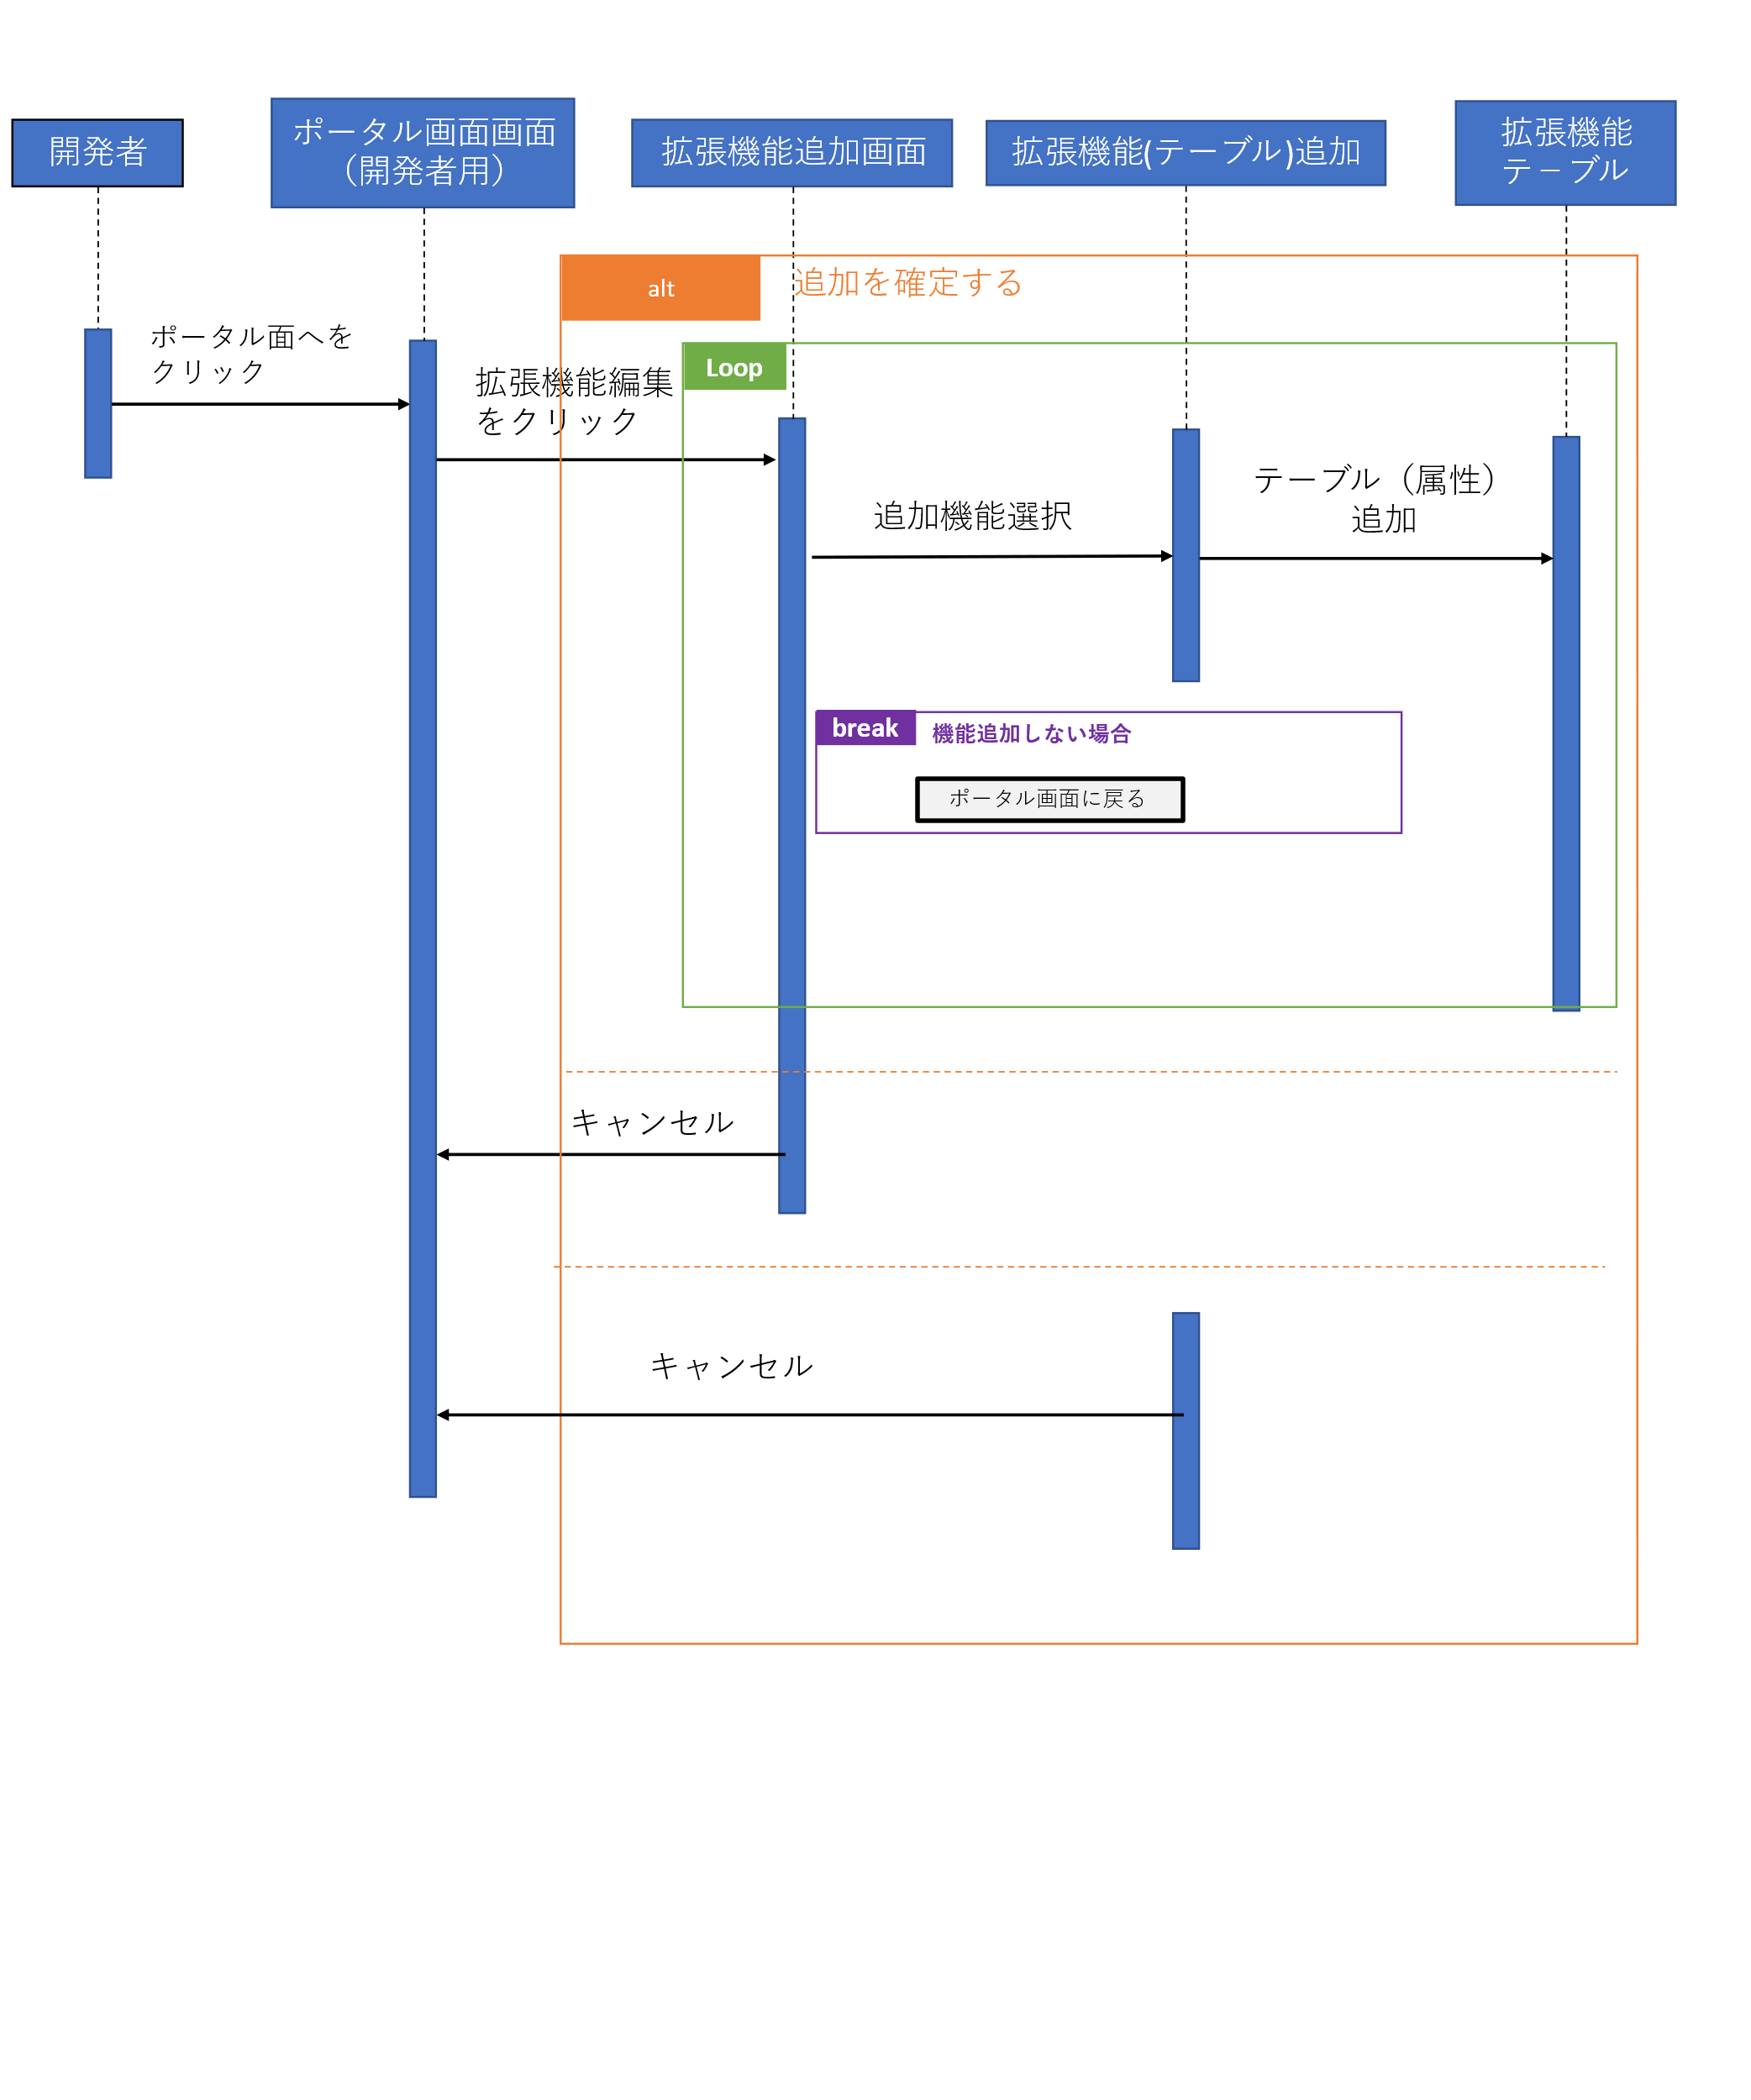

* 1. 拡張機能(機能)削除機能

